ESTUDO AMBIENTAL DO MUNICÍPIO DE SÃO JOSÉ DAS PALMEIRAS – PARANÁ

VOLUME II – TOMO II
PLANO DE CONTROLE AMBIENTAL

MAIO/2019

ÍNDICE
I. MEMORIAL DESCRITIVO 9
1 OBJETIVO 9
2 CARACTERIZAÇÃO DO EMPREENDIMENTO 9
2.1 Dados gerais do empreendimento 9
2.1.1 Interceptor 11
2.1.2 Estação de Tratamento de Esgoto 11
2.2 Localização do Empreendimento 14
2.2.1 Unidade: Coletor 01 15
2.2.2 Unidade: Coletor 02 15
2.2.3 Unidade: Coletor 03 15
2.2.4 Unidade: Coletor 04 15
2.2.5 Unidade: Coletor 05 15
2.2.6 Unidade: Interceptor 01 15
2.2.7 Unidade: ETE 15
2.3 Área do Empreendimento 16
2.4 Número de Funcionários 16
2.5 Período de Funcionamento 16
2.6 Diversificações e Ampliações 16
2.7 Delimitação e caracterização da área de influência do empreendimento 16
2.8 Compatibilidade com legislação 17
2.9 Caracterização do corpo receptor 18
2.10 Eventuais restrições da área do empreendimento 19
2.11 Caracterização do uso do solo e do tipo de ocupação atual e futuro 19
2.12 Dados demográficos contemplando população urbana, população atendida, projeções e nível de atendimento 19
2.13 Aspectos Socioeconômicos 21
2.14 Descrição geológica da área do empreendimento 24
2.15 Informações meteorológicas 25
2.16 Caracterização das áreas de vegetação nativa e/ou de interesse específico para a fauna 26
2.17 Autodepuração: Parâmetros 32
3 INFORMAÇÕES SOBRE A ÁGUA UTILIZADA 32
4 DESCRIÇÃO DO SISTEMA DE CAPTAÇÃO, TRANSPORTE E DISPOSIÇÃO DAS ÁGUAS PLUVIAIS 33
5 INFORMAÇÕES SOBRE O ESGOTO SANITÁRIO 33
5.1 DESCRIÇÃO DO SISTEMA DE COLETA E TRATAMENTO 33
5.2 Informações Quantitativas 35
5.3 Informações Qualitativas 35
5.4 Informações sobre o corpo hídrico receptor 35
6 INFORMAÇÕES SOBRE RESÍDUOS SÓLIDOS 35
6.1 Resíduos Gerados 35
6.2 Disposição final 36
6.3 Outras Informações 36
II – MEMORIAL TÉCNICO 36
1 ESGOTO SANITÁRIO 36
1.1 Descrição do Sistema de Tratamento 36
1.2 JUSTIFICATIVA DO SISTEMA DE TRATAMENTO 37
1.3 Dimensionamento 39
Sistema de Entrada 39
40
Intervalo recomendado para operação 700 <Q/A< 1600 m3/m2.dia 40
Gradeamento Fino 42
A grade prevista deverá apresentar espessura de barras de 6,35 mm e espaçamento entre as barras de 20,5 mm. 42
a = abertura entre as barras = 20,05 mm 42
t = espessura das barras = 6,35 mm. 42
A perda de carga na grade limpa é dada pela equação: 43
V₂ = velocidade para vazão máxima = 0,553 m/s 43
V₁ = velocidade a montante da grade = 0,42 m/s (VxE) 43
h_{f} = 0,0094 m 43
Na grade 50% suja: 43
V₂ = 2 x V_{máx} = 1,11 m/s 43
h_{f} = 0,076 m 43
A quantidade de material retido estimado para a abertura de 2,05 cm é de 0,037 l/m³. 43
R = 18,59 l/dia = 0,01859 m³/dia 43
1.4 Monitoramento 52
1.5 Características dos Efluentes Finais 52
2 RESÍDUOS SÓLIDOS 53
2.1 Tratamento Adotado 53
III - CRONOGRAMA E ESTIMATIVA DE CUSTO 53
1 ESPECIFICAÇÃO DE EQUIPAMENTOS 53
2 ESTIMATIVA DE CUSTOS 53
3 CRONOGRAMA DE IMPLANTAÇÃO DO SISTEMA DE TRATAMANTO 55
IV - IMPACTOS AMBIENTAIS E MEDIDAS DE MITIGAÇÃO 56
1 ANÁLISE PRÉVIA DOS IMPACTOS AMBIENTAIS 56
1.1 Fase de implantação 56
1.1.1 Intensificação dos processos erosivos do solo 56
1.1.2 Desapropriação 56
1.1.3 Realocação de população 56
1.1.4 Interferências com sistema de infraestrutura 56
1.1.5 Retirada da cobertura vegetal existente 57
1.1.6 Modificação das condições atmosféricas locais 58
1.1.7 Alteração na Qualidade das Águas 58
1.2 Fase de operação 58
1.2.1 Impactos dos processos erosivos 58
1.2.2 Impactos sobre as condições de saúde pública 58
1.2.3 Impactos no comportamento hidráulico do(s) corpo(s) d'água afetados 59
1.2.4 Impactos nas operações para manutenção da qualidade das águas 59
1.2.5 Impactos sobre a qualidade do ar 59
1.2.6 Riscos de acidentes nas instalações 59
1.2.7 Riscos de acidentes de trabalho 59
1.2.8 Alteração na qualidade das águas 60
2 PREVISÃO DE MEDIDAS MITIGADORAS 60
2.1 Redução das interferências e incômodos das obras à população; 60
2.2 Desapropriação 60
2.3 Realocação da População 60
2.4 Prevenção de acidentes de trabalho 61
2.5 Manutenção, controle e contenção de processos erosivos 61
2.6 Manutenção das características hidrológicas do corpo receptor 62
2.7 Manutenção das características físico-químicas e biológicas do corpo receptor 62
2.8 Cuidados na retirada da vegetação 62
2.9 Recomposição paisagística, inclusive nas áreas de empréstimos e "bota- fora" 63
2.10 Controle da emanação de odores e propagação de gases 63
2.11 Controle dos impactos decorrentes do transporte, armazenamento e disposição final dos resíduos gerados no sistema 64
3 PREVISÃO DE ACOMPANHAMENTO E MONITORAMENTO DOS IMPACTOS 65
3.1 Monitoramento da cobertura vegetal 65
3.2 Monitoramento da qualidade do corpo receptor e do efluente 65
3.3 Acompanhamento fotográfico da obra 65
3.4 Plano de educação ambiental 65
3.5 Acompanhamento da saúde do trabalhador 65
3.6 Plano de monitoramento dos impactos gerados pelos resíduos 65
V - ANEXOS 67
ANEXO I – Mapa Fitogeográfico do Estado do Paraná 68
ANEXO II – Documentação Fotográfica 69
ANEXO III – Concepção de Arranjo do Sistema 70
ANEXO IV – Localização do Lançamento de Efluentes 71
ANEXO V – Mapa Bacia hidrográfica 72

SIGLAS UTILIZADAS
SIS – Sistema de Informação Sanepar;
IAP – Instituto Ambiental do Paraná;
PM – Prefeitura Municipal;
APP – Área de Preservação Permanente;
PD – Plano Diretor;
SAA – Sistema de Abastecimento de Água;
ETA – Estação de Tratamento de Água;
EET – Estação Elevatória de Água Tratada;
EEB – Estação Elevatória de Água Bruta;
RDA – Rede de Distribuição de Água;
CR – Centro de Reservação;
REN – Reservatório Enterrado;
RAP – Reservatório Apoiado;
RSE – Reservatório Semi Enterrado;
REL – Reservatório Elevado;
CSB – Captação Subterrânea;
CSP – Captação Superficial;
SIC – Sistema de Injeção de Cloro (casa de química);
AAT – Adutora de Água Tratada;
AAB – Adutora de Água Bruta;
SES – Sistema de Esgotamento Sanitário;
ETE ou ETEs – Estação de Tratamento de Esgoto, ou com “s” para o plural;
EEE – Estação Elevatória de Esgoto;
INT – Interceptor;
EMI – Emissário;
RCE – Rede Coletora de Esgoto;
LRE – Linha de Recalque;
MB – Manilha de Barro;
SANEPAR – Companhia de Saneamento do Paraná;
ITCG – Instituto de Terras Cartografia e Geociência
Prosab – Programa de Pesquisas em Saneamento Básico;
Conama – Conselho Nacional de Meio Ambiente;
ANVISA – Agência Nacional de Vigilância Sanitária;
OPS – Organização Pan-americana da Saúde;
OMS – Organização Mundial da Saúde;
CEPIS – Centro Panamericano de Ingenieria Sanitaria y Ciencias del Ambiente
UASB – Upflow Anaerobic Sludge Blanket;
RALF – Unidade Anaeróbia de Leito Fluidizado (UASB da Sanepar);
OD – Oxigênio Dissolvido;
DQO – Demanda Química de Oxigênio;
DBO – Demanda Bioquímica de Oxigênio;
pH – Potencial Hidrogeniônico.
COPEL – Companhia Paranaense de Energia;
IAPAR – Instituto de Agronomia do Paraná;
SUDESUL- Superintendência do Desenvolvimento da Região Sul;
EMBRAPA - Empresa Brasileira de Pesquisa Agropecuária;
CRESESB – Centro de Referência de Energia Solar e Eólica Sérgio de Salvo Brito;

LEIS, NORMAS E DOCUMENTOS A SEREM SEGUIDOS

A seguir a tabela com normas, leis e resoluções observadas na elaboração do Estudo Técnico Preliminar.
Quadro 1 - Normas e leis - Continua
NORMA | ANO | TÍTULO
Lei Federal 4.771 | 1965 | Código Florestal Federal
NBR 9800 | 1987 | Critérios para lançamento de efluentes líquidos industriais no sistema coletor público de esgoto sanitário
NBR 10151 | 1998 | Acústica - Avaliação do ruído em áreas habitadas visando o conforto da comunidade - Procedimento
NBR 10152 | 1999 | Acústica - Avaliação do ruído ambiente em recintos de edificações visando o conforto dos usuários – Procedimento
Resolução CONAMA Nº 357 | 17/03/2005 | Classificação dos corpos de água e diretrizes ambientais para o seu enquadramento, bem como estabelece as condições e padrões de lançamento de efluentes.
Resolução CONAMA Nº 001 | 08/06/1990 | Níveis excessivos de ruído
Resolução CONAMA Nº 002 | 08/03/1990 | Poluição Sonora
Resolução CONAMA 237 | 1997 | Regulamenta os aspectos de licenciamento ambiental estabelecidos na Política Nacional do Meio Ambiente
Resolução CONAMA 357 | 2005 | Dispõe sobre a classificação dos corpos de água e diretrizes
Resolução CONAMA 375 | 2006 | Define critérios e procedimentos, para o uso agrícola de lodos de esgoto gerados em estações de tratamento de esgoto sanitário e seus produtos derivados, e dá outras providências
Resolução CONAMA 377 | 2006 | Dispõe sobre licenciamento ambiental simplificado de Sistemas de Esgotamento Sanitário
Resolução CONAMA 397 | 2008 | Dispõe sobre a classificação dos corpos de água e diretrizes ambientais para o seu enquadramento, bem como estabelece as condições e padrões de lançamento de efluentes
Resolução CONAMA 430 | 2011 | Dispõe sobre as condições e padrões de lançamento de efluentes, complementa e altera a Resolução no 357, de 17 de março de 2005, do Conselho Nacional do Meio Ambiente - CONAMA
Resolução Sema N.º 318 | 24/08/1998 | Dispõe sobre o licenciamento ambiental, autorização ambiental, autorização florestal e anuência prévia para desmembramento e parcelamento de gleba rural, e dá outras providências.
Decreto Estadual 387 | 1999 | Código Federal Estadual
Portaria IAP 207 | 1999 | Código Florestal
Quadro 2 - Normas e leis - Continuação
NORMA | ANO | TÍTULO
Portaria IAP 019 | 2006 | Aprova e determina o cumprimento da Instrução Normativa DIRAM nº 002/2006, que estabelece o Sistema de Automonitoramento de Atividades Poluidoras no Paraná.
Resolução SEMA Nº 001 | 2007 | Dispõe sobre Licenciamento Ambiental, estabelece condições e padrões ambientais e dá outras providências para empreendimentos de saneamento.
Lei nº 10.257 | 10/07/2001 | Estatuto das Cidades
NR |  | Normas Regulamentadoras de Segurança e Saúde no Trabalho - MTE
Resolução SEMA 065 | 2008 | Dispõe sobre o licenciamento ambiental, estabelece critérios e procedimentos a serem adotados para as atividades poluidoras, degradadoras e/ou modificadoras do meio ambiente e adota outras providências.
Resolução SEMA 021 | 2009 | Dispõe sobre licenciamento ambiental, estabelece condições e padrões ambientais e dá outras providências, para empreendimentos de saneamento.
Resolução SEMA 051 | 2009 | Dispensa de Licenciamento e/ou Autorização Ambiental Estadual de empreendimentos e atividades de pequeno porte e baixo impacto ambiental.
Resolução SEMA 053 | 2009 | Sumula: acrescenta dois parágrafos ao Art. 8º da Resolução 021/09/SEMA
Manual Técnico de Outorgas Rev. 1 | 2006 | Consolida o sistema de outorgas do Estado do Paraná, baseado na Lei Estadual n° 12.726/1999, que institui a Política Estadual de Recursos Hídricos, e no Decreto Estadual n° 4.646/20 01, que dispõe sobre o regime de Outorga de Direitos de Uso de Recursos Hídricos.
MPS | 2011 | Manual de Projetos de Saneamento da Sanepar
MOS | 4ª edição | Manual de Obras de Saneamento da Sanepar

MEMORIAL DESCRITIVO

OBJETIVO
O Plano de Controle Ambiental tem como objetivo, apresentar e descrever as propostas de medidas mitigadoras e compensatórias do SES do município de São José das Palmeiras, que consiste na implantação de rede coletora, coletores, interceptores, elevatórias e estações de tratamento.
A cidade, até a presente data, não dispõe de Sistema de Esgotamento Sanitário, sendo utilizado o sistema de fossas sépticas por residência ou lançamento in natura das contribuições.

CARACTERIZAÇÃO DO EMPREENDIMENTO
O empreendimento referente ao Sistema de Esgotamento Sanitário, no município de São José das Palmeiras, caracteriza-se na implantação de rede coletora, coletores, interceptores, elevatórias e estações de tratamento.
Tradicionalmente nos últimos anos, somente o fator econômico constituía-se em aspecto decisivo na concepção de sistemas de saneamento. A consagração dos Direitos Humanos internacionais e o reconhecimento dos direitos e garantias individuais e coletivos pela Constituição Federal de 1988, o respeito ao meio ambiente e a melhoria da qualidade de vida da população assumiram o mais alto grau de importância.
A implantação do Sistema de Esgotos Sanitários garantirá a preservação do meio ambiente local, no que diz respeito à flora, à fauna e aos padrões de qualidade da água do Rio São Francisco Falso, pertencente à bacia do Rio Paraná III, significando, em termos sociais, importante avanço na qualidade de vida da população, com a redução dos índices de doenças de veiculação hídrica.
O processo de tratamento se utilizará de Gradeamento e Desarenador, Lagoa Anaeróbia seguido de Lagoa Facultativa e Lagoa de Secagem.

Dados gerais do empreendimento
Classificação segundo CNAE (Novo Código Nacional de Atividades Econômicas):
- Construção de redes - 4529 - 2/03
- Construção de ETEs - 4521 - 7/00
A área de influência a ser contemplada no Plano de Controle Ambiental é a de abrangência do projeto, formada pelo perímetro urbano da cidade, tendo sido dividida em 3 (três) bacias principais, as quais foram divididas em 7 (sete) sub-bacias de esgotamento.
O projeto do Sistema de Esgotamento Sanitário de São José das Palmeiras prevê o esgotamento em três bacias, 1, 2 e 3, sendo a Bacia 1 dividida apenas na sub-bacia, 1.1, a Bacia 2 dividida em quatro sub-bacias 2.1, 2.2, 2.3 e 2.4 e a Bacia 3 dividida nas sub-bacias 3.1 e 3.2.
A Sub-bacia 1.1 abrange uma área afastada do centro da cidade, no extremo noroeste, com uma área 3,29 ha, onde as contribuições de esgoto são conduzidas por gravidade até o COLETOR 04, que segue para a EEE 01. A rede coletora de esgoto desta sub-bacia soma um total de 1246,17 m de extensão de rede.
A Sub-bacia 2.1 está localizada na parte noroeste do município com uma área aproximada de 16,58 ha. As contribuições desta sub-bacia seguem por gravidade até o COLETOR 02, que conduz o esgoto para o COLETOR 04 que segue para a EEE 01. A rede coletora de esgoto desta sub-bacia soma um total de 4690,01 m de extensão de rede.
A Sub-bacia 2.2 abrange uma área do centro até o limite mais a norte da cidade com uma área aproximada de 10,06 ha. As contribuições desta sub-bacia seguem por gravidade até o COLETOR 05, que conduz o esgoto para o COLETOR 04 que segue para a EEE 01. A rede coletora de esgoto desta sub-bacia soma um total de 2851,34 m de extensão de rede.
A Sub-bacia 2.3 abrange uma área no extremo nordeste da cidade contando com uma área aproximada de 5,94 ha. Suas contribuições de esgoto seguem por gravidade até o COLETOR 03, que segue para a EEE 01. A rede coletora de esgoto desta sub-bacia soma um total de 1618,61 m de extensão de rede.
A Sub-bacia 2.4 abrange uma área no extremo sudeste da cidade contando com uma área aproximada de 7,14 ha. Suas contribuições de esgoto seguem por gravidade até o COLETOR 03, que segue para a EEE 01. A rede coletora de esgoto desta sub-bacia soma um total de 1622,16 m de extensão de rede.
A Sub-bacia 3.1 conta com uma área que vai do centro da cidade até seus limites no sudoeste, contando com uma área aproximada de 12,19 ha. As contribuições de esgoto desta bacia são conduzidas por gravidade até o INTERCEPTOR 01, que segue para a ETE 01. A rede coletora de esgoto desta sub-bacia soma um total de 3270,07 m de extensão de rede.
A Sub-bacia 3.2 abrange uma área que vai do centro da cidade até seu limite no sul, com uma área de 8,17ha. Suas contribuições de esgoto são conduzidas por gravidade até o COLETOR 01, que segue até INTERCEPTOR 01. A rede coletora de esgoto desta sub-bacia soma um total de 2059,99 m de extensão de rede.

Interceptor
A tubulação do interceptor é considerada a partir do PV040, no final da sub-bacia 3.1, seguindo para o sul na direção da Rua Senhor do Bonfim. A extensão do interceptor é de 3.136,26 m.

Estação de Tratamento de Esgoto
- População atendida: 1.612 habitantes (ano 2015)
- População atendida: 2.328 habitantes (ano 2025)
- População atendida: 3.025 habitantes (ano 2035)
- Vazão média final de plano: 5,05 l/s (ano 2035)
- Carga de DBO doméstico final de plano: 163,37 kg/dia (ano 2035)
- Concentração de DBO: 374,26 mg/l

Quadro 3 – Parâmetros para análise
Corpo Receptor | Rio São Francisco Falso
Coordenadas UTM | 795380.00 m E  7247112.00 m S
Área da Bacia de Contribuição (km²) | 664,25 km²
População de projeto | 3.025 habitantes
Consumo per capita (l/hab.dia) | 125 l/hab.dia
Vazão máxima instantânea do efluente (l/s) Q_{efl máx} | 8,04 l/s
Q específica 95% de permanência (l/s) | 1992,75 l/s
Vazão outorgável (l/s) _{Qoutorgável} | 996,37 l/s
DBO do efluente na entrada do tratamento (mg/l) DBO_{afluente} | 374,30
DBO_{solúvel} do efluente após o tratamento (mg/l) DBO_{efluente} | 30,73 mg/l
DBO de mistura (mg/l) DBO_{mistura} | 6,58 mg/l
DBO particulada (mg/l) DBO_{particulada} | 28 mg/l
DBO total (mg/l) | 7,37 mg/l
Concentração limite adotada (mg/l) C_{lm} | 6 mg/l
Vazão apropriada para diluição do poluente (l/s) Q_{a} | 49,57 l/s
OD do rio à montante (mg/l) | 5 mg/l
OD efluente (mg/l) | 0 mg/l
OD mistura (mg/l) | 6,58 mg/l

O processo de tratamento será composto de um tratamento preliminar (desarenador com canais paralelos, grade, calha parshall e canal by-pass), e de um secundário (02 Lagoas Anaeróbias e 01 Lagoa Facultativa), contendo ainda uma unidade de secagem de lodo (Bags).

Quadro 4 - Características do esgoto afluente à ETE
Parâmetros | 2015 | 2025 | 2035
População Atendida (Hab.) | 1.612 | 2.328 | 3.025
Vazão doméstica (l/s) | 1,87 | 2,69 | 3,50
Infiltração (l/s) | 0,83 | 1,19 | 1,55
vazão sanitária média (l/s) | 2,69 | 3,89 | 5,05
Vazão sanitária média (m³/dia) | 9,69 | 14,00 | 18,19
vazão sanitária máxima diária (l/s) | 3,68 | 5,32 | 6,91
Vazão sanitária máxima diária (m³/dia) | 13,25 | 19,14 | 24,87
Concentração de DBO (mg/l) | 374,3 | 374,3 | 374,3
Carga de DBO (kg/dia) | 87,03 | 125,71 | 163,37
Concentração de DQO (mg/l) | 748,5 | 748,5 | 748,5
Carga de DQO (kg/dia) | 174,1 | 251,4 | 326,7
Quadro 5 - Características do esgoto efluente às lagoas anaeróbias
Parâmetros | 2015 | 2025 | 2035
População Atendida (Hab.) | 1.612 | 2.328 | 3.025
Vazão doméstica (l/s) | 1,87 | 2,69 | 3,50
Infiltração (l/s) | 0,83 | 1,19 | 1,55
vazão sanitária média (l/s) | 2,69 | 3,89 | 5,05
Vazão sanitária média (m³/dia) | 9,69 | 14,00 | 18,19
vazão sanitária máxima diária (l/s) | 3,68 | 5,32 | 6,91
Vazão sanitária máxima diária (m³/dia) | 13,25 | 19,14 | 24,87
Concentração de DBO (mg/l) | 172,2 | 172,2 | 172,2
Carga de DBO (kg/dia) | 40,03 | 57,83 | 75,15
Concentração de DQO (mg/l) | 344,3 | 344,3 | 344,3
Carga de DQO (kg/dia) | 80,07 | 115,66 | 150,30

Quadro 6 - Características do esgoto efluente à lagoa facultativa
Parâmetros | 2015 | 2025 | 2035
População Atendida (Hab.) | 1.612 | 2.328 | 3.025
Vazão doméstica (l/s) | 1,87 | 2,69 | 3,50
Infiltração (l/s) | 0,83 | 1,19 | 1,55
vazão sanitária média (l/s) | 2,69 | 3,89 | 5,05
Vazão sanitária média (m³/dia) | 9,69 | 14,00 | 18,19
vazão sanitária máxima diária (l/s) | 3,68 | 5,32 | 6,91
Vazão sanitária máxima diária (m³/dia) | 13,25 | 19,14 | 24,87
Concentração de DBO (mg/l) | 30,7 | 30,7 | 30,73
Carga de DBO (kg/dia) | 7,15 | 10,32 | 13,41
Concentração de DQO (mg/l) | 61,5 | 61,5 | 61,5
Carga de DQO (kg/dia) | 14,29 | 20,64 | 26,83

Será constituída das seguintes unidades construtivas:
Fase líquida:
Caixa de chegada do esgoto bruto;
Gradeamento manual no canal de entrada de esgoto;
Caixa de areia;
Duas Lagoas Anaeróbias;
Duas Lagoas Facultativas;
Emissário e estrutura de lançamento final;
Fase sólida:
04 (quatro) bags para secagem de lodo com as dimensões de 6,00 m x 30,50 m x 1,50 m (274,3 m³).
Unidades complementares:
Depósito e Laboratório;
Sistema viário e drenagem.
Para a visualização das unidades que integram o empreendimento ver ANEXO III – (Concepção de Arranjo do Sistema).

Localização do Empreendimento
Unidade: Rede Coletora com extensão total de 17.358,35 m tendo sido projetada redes duplas nos dois lados da rua, a serem implantadas nos passeios e Coletores Troncos com extensão total de 4.234,54 m.

Endereço da unidade: abrange todo o perímetro urbano da cidade.

Unidade: Coletor 01
O coletor 01, de 1.046,56 m de extensão, que conduz o esgoto da sub-bacia 3.2 até o PV 05 do Interceptor 01, tem seu início no PV118 da rede coletora de esgoto, situado na esquina da Rua 7 de setembro e Dom Pedro, na porção sudeste da cidade.

Unidade: Coletor 02
O coletor 02, de 121,47 m de extensão, que conduz o esgoto da sub-bacia 2.1 até o PV158 do Coletor 04 que vai para a EEE 01, tem seu início no PV360 da rede coletora de esgoto, no extremo norte da cidade.

Unidade: Coletor 03
O coletor 03, de 993,74 m de extensão, que conduz o esgoto da sub-bacia 2.4 até a EEE 01, tem seu início no PV361 da rede coletora de esgoto, situado na Av. José Bonifácio, na porção leste da cidade.

Unidade: Coletor 04
O coletor 04, de 1873,76 m de extensão, que conduz o esgoto da sub-bacia 1.1 até a EEE 01, tem seu início no PV112 da rede coletora de esgoto, situado na porção noroeste da cidade.

Unidade: Coletor 05
O coletor 05, de 199,01 m de extensão, que conduz o esgoto da sub-bacia 2.2 até o PV164 do Coletor 04 que vai para a EEE 01, tem seu início no PV370 da rede coletora de esgoto, situado no final da Rua Marechal Castelo Branco, no norte do perímetro urbano.

Unidade: Interceptor 01
Inicia-se na zona rural da cidade a partir do PV040 seguindo para o sul na direção da rua Senhor do Bonfim com aproximadamente 3136,26 m até a ETE.

Unidade: ETE
Endereço: A ETE será localizada a distância aproximada de 2302 m, fora da restituição urbana do município. A ETE tem em seu entorno propriedades rurais, e está a 200 m do ponto de lançamento, cujas coordenadas são:
- Latitude: 24°51'44.85"S (795380.00 m E)
- Longitude: 54° 4'36.84"O (7247112.00 m S)
- Zone: 21J
Lançamento de efluentes: os efluentes tratados serão lançados no Rio São Francisco Falso.
Bacia hidrográfica: Paraná III. A área da bacia drenante do Rio São Francisco Falso é de 8.383,00 km² dentro do Estado do Paraná.

Área do Empreendimento
- Área total da ETE: 42.255,00 m²;
- Área a ser construída: 9.996,67 m²;
- Área destinada a futuras ampliações: 19.770,75 m²;
- Área destinada ao sistema de controle de poluição ambiental: 12.487,58 m²;

Número de Funcionários
Para a operação e manutenção da ETE serão necessários dois funcionários: um operador e um auxiliar.

Período de Funcionamento
Os funcionários da ETE realizarão a manutenção e operação da ETE em um turno de 8 horas por dia (09:00 até 18:00, com 1 hora de almoço), de segunda-feira a sexta-feira.

Diversificações e Ampliações
O projeto do sistema de esgotamento sanitário de São José das Palmeiras foi dimensionado para um horizonte de 20 anos sem ampliações.

Delimitação e caracterização da área de influência do empreendimento
A área de abrangência do empreendimento é formada pelo perímetro urbano da cidade de São José das Palmeiras, sendo delimitada por córrego e área rural em seu entorno. A área foi dividida em 7 (sete) sub-bacias de esgotamento, cuja conformação topográfica mista não permitindo o escoamento por gravidade até a estação de tratamento, de todas as contribuições sanitárias a serem geradas.
A infraestrutura de saneamento existente na cidade de São José das Palmeiras resume-se ao Sistema de Abastecimento de Água implantado pela SANEPAR suprido por 1 (uma) captação subterrânea e 1 (uma) captação superficial de mina. As contribuições sanitárias lançadas em grande parcela em fossas sépticas ou diretamente no corpo receptor.
O município de São José das Palmeiras apresenta áreas de preservação permanente localizada ao longo das margens dos córregos e rios que formam a bacia drenante da cidade, incluídas as áreas que apresentam vegetação nativa e fundos de vale.
A área destinada à Estação de Tratamento de Esgotos - ETE Elevatória(s) EEE1 e EEE2 localiza-se fora da área de preservação permanente, obedecendo a distância mínima estabelecida pelo IAP, de mais de 30 metros da margem dos córregos.
Para a visualização da delimitação das sub-bacias de esgotamento, bem como, das unidades construtivas projetadas, elementos de infraestrutura urbana, ver desenho nº 01, Concepção de Arranjo do Sistema (ANEXO III).
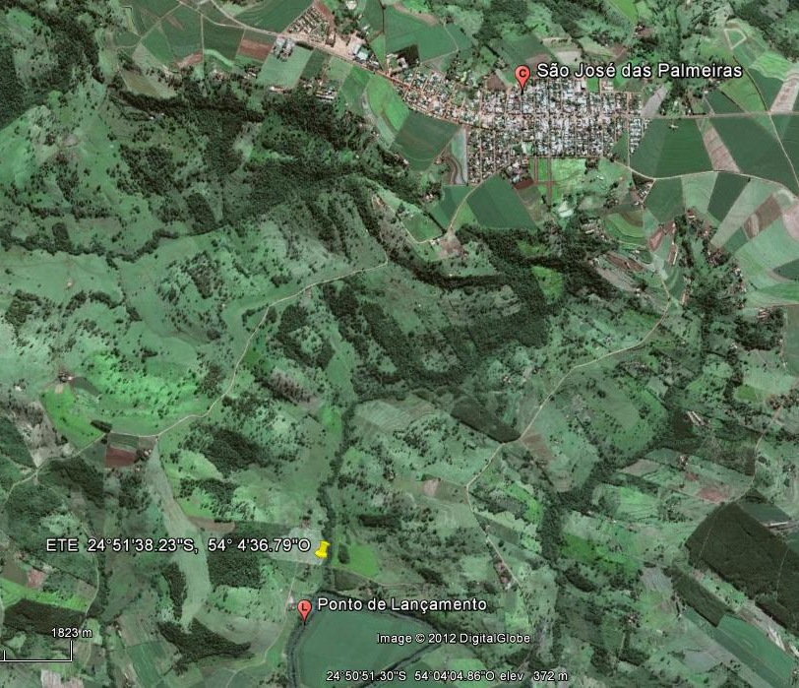
Figura 1 - Localização da ETE em relação à São José das Palmeiras

Compatibilidade com legislação
O empreendimento está compatível com a legislação Federal, Estadual e Municipal de acordo com anuência anexa.
Existe Plano Diretor? (X) Sim ( ) Não
O município de São José das Palmeiras dispõe das seguintes leis disciplinativas urbanísticas.
- Lei do Plano Diretor;
- Lei de Zoneamento de Uso e Ocupação do Solo;
- Lei do Sistema Viário Básico;
- Lei de Parcelamento do Solo e Regularização Fundiária;

Caracterização do corpo receptor
- Bacia hidrográfica: Paraná III;
- Área da bacia: 664,24km²;
- Vazão crítica Q1O,7 = 1660,62 I/s;
- Enquadramento segundo Resolução do Conama 357/05: classe 2;
- Uso das águas à montante do ponto de lançamento: Irrigação e uso agrícola;
- Uso das águas à jusante do ponto de lançamento: Irrigação e uso agrícola.
  - recalques e elevatórias
A EEE 01 que recebe o esgoto bruto das sub-bacias de início 1 e 2, que soma uma vazão máxima de 24,37 m³/h e uma altura manométrica de 44,52 m.c.a, exige uma configuração de bomba submersa conforme a da marca Xylem NP3127 SH 3~247. A extensão de sua linha de recalque é de 647,15 m, sendo que a EEE 01 será locada a aproximadamente 100 m do perímetro urbano da cidade, seguindo na direção da rua Angelo, ao norte da cidade. O esgoto desta elevatória lança no PV147 na sub-bacia 3.2.
  - Estação de tratamento de esgoto
A ETE será localizada a distância aproximada de 2302 m, fora da restituição urbana do município. A ETE tem em seu entorno propriedades rurais, e está a 200 m do ponto de lançamento.
O sistema de esgotamento sanitário dimensionado para o tratamento é composto por:
- Sistema de entrada: grade e desarenador
- Tratamento primário: Lagoa Anaeróbia
- Tratamento secundário: Lagoa Facultativa.
O sistema de entrada será constituído de desarenador com canais paralelos, grade, calha Parshall e canal by-pass.
Serão implantadas duas unidades de lagoa anaeróbia com área de 543,75m² cada uma, com dimensões aproximadas de 16,00m de largura por 39,00m de comprimento e 3,50m de profundidade, sendo estas medidas para atendimento de final de plano, ou seja, população de 2035. Esta lagoa será executada com controle de lâmina, para que seja possível manter os tempos de detenção equivalentes para todo o horizonte de projeto.
Será implantada uma lagoa facultativa com área de 4732,00m², com dimensões aproximadas de 28,00m de largura por 184,00m de comprimento e 2,00m de profundidade, sendo estas medidas para atendimento de final de plano. O tempo de detenção será de 15 dias. Adotou-se a forma geométrica buscando o fluxo pistão.
São José das Palmeiras apresenta 1 (uma) captação subterrânea e 1 (uma) captação superficial de mina de água para abastecimento da cidade.
Lançamento de efluentes:
Coordenadas do lançamento:
Latitude: 24°51'44.85"S (795380.00 m E)
Longitude: 54° 4'36.84"O (7247112.00 m S)
Classe de uso do Rio: 2
Bacia hidrográfica: Paraná III

Eventuais restrições da área do empreendimento
Existe área para expansão da unidade?
(X) Sim ( ) Não
Existe disponibilidade de área para expansão da Estação de Tratamento de Esgoto – ETE de São José das Palmeiras. A área levantada é formada por área de pastagem e área de preservação (ver Anexo I - Documentação fotográfica)
O local caracteriza-se como Área de Preservação Ambiental (APA)?
( ) Sim (X) Não
A Estação de Tratamento de Esgotos será implantada em área onde existe Área de Preservação Permanente – APP ao longo das margens dos córregos, porém os limites das distâncias mínimas exigidas por Lei serão respeitados na construção das unidades.

Caracterização do uso do solo e do tipo de ocupação atual e futuro
Uso do solo: O solo é usado nas atividades agrícola, predominando pastagem na área da ETE. São encontrados remanescentes da Floresta Estacional nas regiões, enquanto que fragmentos de Floresta com Araucária se apresentam distribuídos de forma esparsa pelo território.
Tipo de ocupação atual: a área definida para a implantação da ETE constitui-se área de pastagem, localizada fora do perímetro urbano, a distância aproximada de 2300m das últimas residências.
Tipo de ocupação futura: Não há previsão de urbanização, loteamento nas áreas de locação da ETE e ou EEE.

Dados demográficos contemplando população urbana, população atendida, projeções e nível de atendimento
Tabela 1 - Projeção populacional
ANO | TAXA DE CRESCIMENTO | POPULAÇÃO PROJETADA | NÍVEL DE ATENDIMENTO | POPULAÇÃO ATENDIDA
2010 | 1,00% | 2.359 | 0,00% | 0
2011 | 1,00% | 2.383 | 0,00% | 0
2012 | 1,00% | 2.407 | 0,00% | 0
2013 | 1,00% | 2.431 | 0,00% | 0
2014 | 1,00% | 2.455 | 0,00% | 0
2015 | 1,00% | 2.479 | 65,00% | 1.612
2016 | 1,00% | 2.504 | 65,00% | 1.628
2017 | 1,00% | 2.529 | 65,00% | 1.644
2018 | 1,00% | 2.555 | 65,00% | 1.660
2019 | 1,00% | 2.580 | 65,00% | 1.677
2020 | 1,00% | 2.606 | 75,00% | 1.954
2021 | 1,00% | 2.632 | 75,00% | 1.974
2022 | 1,00% | 2.658 | 75,00% | 1.994
2023 | 1,00% | 2.685 | 75,00% | 2.014
2024 | 1,00% | 2.712 | 75,00% | 2.034
2025 | 1,00% | 2.739 | 85,00% | 2.328
2026 | 1,00% | 2.766 | 85,00% | 2.351
2027 | 1,00% | 2.794 | 85,00% | 2.375
2028 | 1,00% | 2.822 | 85,00% | 2.399
2029 | 1,00% | 2.850 | 85,00% | 2.423
2030 | 1,00% | 2.879 | 95,00% | 2.735
2031 | 1,00% | 2.907 | 96,00% | 2.791
2032 | 1,00% | 2.936 | 97,00% | 2.848
2033 | 1,00% | 2.966 | 98,00% | 2.906
2034 | 1,00% | 2.995 | 99,00% | 2.966
2035 | 1,00% | 3.025 | 100,00% | 3.025

Determinou-se a média ponderada da taxa de crescimento anual para a cidade de Alto Paraíso, entre duas fontes, IBGE e COPEL, tendo um peso de 70%, e 30% respectivamente no cálculo desta média cada fonte. A partir desta média ponderada, para a taxa de crescimento, obteve-se então a população projetada até o ano de 2035. Entretanto, para este projeto considerou-se uma taxa de crescimento mínimo de 1% ao ano, dependendo da média ponderada das taxas de crescimento calculadas com dados do IBGE e COPEL. Para os valores de média ponderada muito próximos de 1% ou negativos, utilizou-se uma taxa de crescimento anual de 1%; para médias com valores maiores que 1% de crescimento anual, adotaram-se os valores obtidos por meio da média ponderada. Esse crescimento começou a ser calculado a partir da população P0 (População Inicial) como referência a população do ano de 2012, para o dimensionamento do Sistema de Esgotamento Sanitário.

Aspectos Socioeconômicos
Distribuição de renda familiar mensal
Os gráficos a seguir apresentam os valores de rendimentos mensais domiciliares, por pessoa e o rendimento domiciliar per capita nominal.

Figura 2 – Rendimento nominal mensal domiciliar

Figura 3 – Rendimento nominal mensal (pessoas)

Figura 4 – Rendimento mensal per capita nominal
Quadro 7 – Indicadores Sociais
Quadro 8 – População Censitária segundo tipo de domicílio e sexo
Quadro 9 – População economicamente ativa segundo zona e sexo
Número de habitantes
Segundo o censo 2010 do IBGE, a população de SÃO JOSÉ DAS PALMEIRAS é de 3830 habitantes, sendo 63,00% urbano e 37,10% rural, e do mesmo total, 50,30% é do sexo masculino e a diferença de 49,70% do sexo feminino.
Escolaridade
Quanto à escolaridade, o censo de 2010 obteve as respostas de que 420 pessoas com 15 anos ou mais não sabem ler e escrever, o que corresponde a 14,10% da população. Entretanto a taxa de analfabetismo reduziu, na média 8,40%, em dez anos, do censo de 2000 para o censo de 2010, caindo de 22,50% para 14,10%.
IDH
O Programa das Nações Unidas para o Desenvolvimento (PNUD) divulga todos os anos o Índice de Desenvolvimento Humano (IDH). A elaboração do IDH tem como objetivo oferecer um contraponto a outro indicador, o Produto Interno Bruto (PIB), e parte do pressuposto que para dimensionar o avanço não se deve considerar apenas a dimensão econômica, mas também outras características sociais, culturais e políticas que influenciam a qualidade da vida humana.
No IDH estão equacionados três sub-índices direcionados às análises educacionais, renda e de longevidade de uma população. O resultado das análises educacionais é medida por uma combinação da taxa de alfabetização de adultos e a taxa combinada nos três níveis de ensino (fundamental médio e superior). Já o resultado do sub-índice renda é medido pelo poder de compra da população, baseado pelo PIB per capita ajustado ao custo de vida local para torná-lo comparável entre países e regiões, através da metodologia conhecida como paridade do poder de compra (PPC). E por último, o sub-índice longevidade tenta refletir as contribuições da saúde da população medida pela esperança de vida ao nascer.
A metodologia de cálculo do IDH envolve a transformação destas três dimensões em índices de longevidade, educação e renda, que variam entre 0 (pior) e 1 (melhor), e a combinação destes índices em um indicador síntese. Quanto mais próximo de 1 o valor deste indicador, maior será o nível de desenvolvimento humano do país ou região.

Figura 5 – Índice de IDH

Descrição geológica da área do empreendimento
Com relação à área de implantação do empreendimento tem-se:
- Tipo de solo:
O substrato rochoso do município de São José das Palmeiras é formado por rochas ígneas básicas da Formação Serra Geral, compostas por basaltos maciços e amigdalóides, afaníticos, cinzentos a pretos, raramente andesitos, e intercalações de arenitos finos. Essas rochas têm baixo índice de vulnerabilidade à denudação (1,5), com alta resistência ao intemperismo e erosão.
As indicações geológicas para o planejamento são: Solos de Baixios – com declividade entre 0 a 5% presentes em aproximadamente menos de 30% da área urbana, são planícies aluvionares em áreas de baixios e fundos de vale possuem nível freático raso ou aflorante, solo argiloso, alta plasticidade e compressível. São áreas sujeitas a enchentes e inundações, áreas de equilíbrio hidrológico, áreas planas com possibilidade de circulação interna – aterro e sistema de drenagem eficiente, sendo considerada apta a ocupação com restrições. Solos Argilosos (latossolos) – com declividade entre 15 e 30% presentes em aproximadamente menos de 15% da área urbana. São áreas de solos argilosos rasos (1m), em encostas íngremes, suscetíveis a erosão linear – sulcos. Estas áreas apresentam processos erosivos localizados e precisam de adequação de sistemas de drenagem, circulação e edificações, tendo sido considerados aptos a ocupação com restrições. Solos argilosos (latossolos) – com declividade entre 0 e 15%, presentes em aproximadamente 50% da área urbana. São áreas aplainadas em relevo suave e onduladas de vertentes longas com grande amplitude de solos argilosos com média profundidade (1 a 5m) e boa capacidade de suporte de carga.
O solo do município de São José das Palmeiras, Segundo Mineropar, é composto por solos argilosos – latossolos (90%), que tem como características apresentarem pouca suscetibilidade à erosão somente nas áreas próximas aos rios e fundos de vales. Na área urbana a declividade é suave, variando de 0 a 10%, presente em aproximadamente em toda a malha viária, sendo a Avenida Principal (Av. José Bonifácio) que corta a sede urbana o ponto mais alto com declividades suaves na direção norte e sul, estabelecendo áreas com características geotécnicas adequadas a ocupação com facilidades na implantação de infra-estrutura enterrada e vias de circulação.
- Nível do lençol freático:
De acordo com a geóloga Maria Elizabeth Eastwood Vaine, da Mineropar, “No tocante a lençol freático não há dados organizados, apenas relatórios esparsos. Numa região dessa extensão não será possível estabelecer uma média confiável, para os diferentes tipos de solos, substrato rochoso e mesmo posição no relevo”.
- Cota máxima de inundação: será realizado estudo posterior para determinação da cota máxima de inundação.

Informações meteorológicas
Segundo a classificação de Köeppen, o clima da região é Cfa, subtropical úmido mesotérmico, com tendência à concentração de chuvas nos meses de verão, sem estação seca definida. A média das temperaturas dos meses mais quentes é superior a 22°C e a dos meses mais frios é inferior a 18°C.
→ Valores médios de temperaturas (mínimas, médias e máximas anuais),
→A média das temperaturas mínimas é de: 15°C - 18°C
→A média de temperatura é de: 20°C - 22°C
→A média das temperaturas máximas é de: 26°C - 29°C
→ Direção e velocidade dos ventos:
A partir dos mapas da Rosa dos Ventos pode-se constatar que a direção dos ventos predominantes para Diamante do Oeste são de origem Nordeste a Lés-Nordeste, com velocidades de 6 a 7 m/s.
→ Valores médios de precipitações.
Tabela 2 - Valores de precipitação
Primavera | Verão | Outono | Inverno
450-500 | 450-500 | 400-500 | 250-300
Anual | Coeficiente de Variação | Trimestre mais Chuvoso | Trimestre mais Seco
1600-2000 | 15-25% | 400-600 | 250-450

Caracterização das áreas de vegetação nativa e/ou de interesse específico para a fauna
Área de Preservação Permanente (APP):
( ) Não (X) Sim
O emissário proposto para São José das Palmeiras é o Rio São Francisco Falso, do mesmo modo que a ETE do sistema de esgotamento sanitário será locada próxima deste, e seu afluente, conforme pode ser visualizado no ANEXO III, assim sendo, deve atender a lei federal N° 12.651 que dispõe sobre a proteção de vegetação nativa das faixas marginais dos cursos d’água, sendo de:
- 30 (trinta) metros de vegetação nativa, para cursos d’água de menos de 10 (dez) metros de largura;
- 50 (cinquenta) metros, para cursos d’água que tenham de 10 (dez) a 50 (cinquenta) metros de largura;
Segundo o Sistema de Classificação Fisionômico-Ecológica proposto por Veloso e Góes-Filho em 1982, aprimorado no Manual Técnico da Vegetação Brasileira (IBGE, 1992), no Paraná ocorrem cinco Regiões Fitogeográficas distintas: Floresta Estacional Semidecidual (FES), Floresta Ombrófila Mista (FOM), Floresta Ombrófila Densa (FOD), Campos Naturais (CAM) e Cerrado. Segundo relatos de Maack (1968), a cobertura vegetal original do Estado era formada de 47% de FES, 37% de FOM, 5% de FOD e 11% de CAM e Cerrado.
Os dados atuais do IPARDES, de remanescentes vegetais foram obtidos a partir da interpretação da imagem de satélite, classificando e indicando áreas com campos naturais e formações florestais de cada mesorregião. Na metodologia utilizada foram computadas como áreas de vegetação nativa aquelas em estágio médio e avançado de desenvolvimento. Assim, os remanescentes estão mapeados de acordo com o tipo de formação, distribuídos nas seguintes proporções no território do Paraná: 2,3% de FES, 3,4% de FOM, 3,8% de FOD e 0,95% de CAM e Cerrado. Isto totaliza uma área de 2.091.752,63 hectares, equivalentes a 10,50% da cobertura vegetal original ainda existente no Estado.
Em relação à área total de cobertura vegetal existente no Estado (2.091.752,63 hectares), cerca de 20% estão protegidos por Unidades de Conservação (UCs) de Proteção Integral. Neste trabalho, foram consideradas para análise efetiva de áreas protegidas somente as UCs de Proteção Integral. Segundo o MMA (BRASIL, 2002), as UCs de Proteção Integral constituem um núcleo dos sistemas de conservação da biodiversidade, funcionando como um estoque de populações de diversas espécies para áreas adjacentes sob outras formas de manejo. As UCs de Uso Sustentável não se constituem prioritariamente para a proteção dos recursos naturais, uma vez que, apesar de sua importância como ferramenta para o ordenamento territorial, permitindo uma série de usos, não possuem, em sua maioria, Planos de Manejo.
A mesorregião Oeste está localizada no Terceiro Planalto Paranaense e possui conformação paisagística bastante uniforme, com relevo variando de plano a suavemente ondulado em metade da área, sendo que a porção restante apresenta relevo ondulado. A maior parte do território possuía uma cobertura florestal original que se encontrava nos domínios fitogeográficos da Floresta Estacional Semidecidual e uma pequena parcela na Floresta Ombrófila Mista ou Floresta de Araucária. Atualmente possui cerca de 200.220,8 ha de cobertura nativa, que correspondem a 8,74% do território da mesorregião. Deste estoque, a maior parte (78%) é de remanescentes da Floresta Estacionária Semidecidual, representado, quase que integralmente, pela cobertura vegetal existente no Parque Nacional do Iguaçu (Parna). Os 22% restantes de remanescentes são de Floresta Ombrófila Mista e estão distribuídos ao longo do vale do rio Iguaçu. A mesorregião destaca-se positivamente, em termos de conservação ambiental, devido à presença do Parque Nacional do Iguaçu, que lhe confere o primeiro lugar estadual com relação à representatividade das UCs, onde 96% das suas áreas de florestas estão legalmente protegidas por Unidades de Conservação Integral. A proteção dos ambientes da região é contemplada, também, pela presença de dois Corredores de Biodiversidade, o Caiuá-Ilha Grande e o Iguaçu-Paraná.
O município de São José das Palmeiras está inserido na formação fitogeográfica Submontanha onde no Paraná, a formação “Submontana” ocupa as áreas situadas em altitudes inferiores a 500 metros s.n.m. na região norte do Estado (ao Norte do paralelo 24ºS). Nas regiões oeste e sudoeste (ao sul do paralelo 24ºS), esta ocorre em altitudes inferiores a 400metros s.n.m..
Esta formação caracteriza-se por apresentar um dossel irregular com indivíduos emergentes que podem alcançar 35 metros de altura.
Neste estrato destacam-se as espécies Aspidosperma polyneuron (peroba), Tabebuia heptaphylla (ipê roxo), Gallesia integrifolia (pau d'alho), Gallesia integrifolia (pau marfim), Peltophorum dubium (canafístula), Cordia trichotoma (louro pardo) e Apuleia leiocarpa (grápia). Os estratos dominados são caracterizados por espécies como Guarea macrophylla (baga de morcego) e Euterpeedulis (palmito). Na Floresta Estacional Semidecidual Submontana são comuns descontinuidades dodosselformando clareirascolonizadas por “taquarais”,densos agrupamentos de espécies dos gêneros Bambusa e Chusquea.
A situação das espécies ameaçadas ou críticas da fauna está expressa através da relação de espécies em estado crítico registradas de uma determinada mesorregião. As espécies críticas foram subdivididas segundo categorias de risco, de acordo com a metodologia adotada pela IUCN, dado este fundamental para a avaliação da biodiversidade em nível de espécies e para a análise da qualidade ambiental.

Tabela 3 - ESPÉCIES DA FAUNA COM STATUS CRÍTICO COM RELAÇÃO À SUA PRESERVAÇÃO POR GRUPO TAXONÔMICO - PARANÁ - 2004
MESORREGIÃO | MAMÍFEROS |  |  |  | AVES |  |  |  | PEIXES |  |  |  | RÉPTEIS |  |  |  | ANFÍBIOS |  |  |  | TOTAL
MESORREGIÃO | RE | CR | EN | VU | RE | CR | EN | VU | RE | CR | EN | VU | RE | CR | EN | VU | RE | CR | EN | VU | TOTAL
Metropolitana | - | 4 | 4 | 14 | - | 4 | 12 | 22 | - | 1 | 1 | 9 | - | - | - | 2 | - | 1 | 1 | - | 75
Centro-Oriental | - | 6 | 2 | 1- | 1 | 2 | 13 | 9 | - | - | - | 3 | - | - | - | 1 | - | 1 | - | - | 48
Centro-Ocidental | - | - | 1 | 8 | - | - | - | 1 | - | - | - | - | - | - | - | - | - | - | - | - | 10
Centro-Sul | - | 1 | 3 | 8 | - | 1 | 5 | 3 | - | - | 1 | 1 | - | - | - | 2 | - | 1 | - | - | 26
Sudeste | - | 1 | 2 | 7 | - | 2 | 3 | - | - | 1 | - | - | - | - | - | 1 | - | - | - | - | 17
Sudoeste | - | - | - | 1 | - | 1 | - | - | - | - | - | 1 | - | - | - | 1 | - | - | - | - | 4
Oeste | - | 2 | 4 | 9 | 1 | 3 | 8 | 5 | - | - | 1 | 7 | - | - | - | 1 | - | 1 | - | - | 42
Noroeste | - | 3 | 4 | 6 | - | 8 | 7 | 6 | - | - | 1 | 5 | - | - | - | - | - | - | - | - | 40
Norte Central | 1 | 1 | 2 | 4 | - | 2 | 5 | 5 | - | - | 1 | 3 | - | - | - | - | - | - | - | - | 24
Norte Pioneiro | - | 1 | 1 | 1 | 1 | 1 | 1 | 2 | - | - | - | 1 | - | - | - | - | - | - | - | - | 9
FONTE: Mikich e Bérnils (2004)
NOTAS: Dados trabalhados pelo IPARDES.
RE - Regionalmente extinta; CR - Criticamente em perigo; EN - Em perigo; VU - Vulnerável.

Figura 6 - Formação Fitogeográfica de São José das Palmeiras

Figura 7 - Vegetação Remanescente de São José das Palmeiras

Figura 8 - Unidades de Conservação de São José das Palmeiras

Autodepuração: Parâmetros
O sistema de esgotamento sanitário estima uma população de 3025 habitantes para final de plano, em 2035, decorridos 20 anos.
Foi considerado a contribuição de 54g de DBO por habitante dia, o que resulta em uma carga diária de 163,37 Kg de DBO, e concentração de 374,30 mg/l.
A melhor viabilidade técnico-econômica apresentação para as unidades de tratamento foram de Duas lagoas Anaeróbias, e uma lagoa facultativa posterior, sendo construídas em etapa única:
- Duas Lagoas Anaeróbias: área 363,77m² – (13,49m x 26,97m) implantação em 2015, com profundidade de 3,00 m;
- Uma Lagoa Facultativa: área 3273,92m² – (33,03m x 99,1m) implantação em 2015, com profundidade de 2,00m;
Eficiência total do sistema em 91,79%. Entretanto, para o cálculo de depuração do Rio São Francisco Falso, foi adicionado 28mg/l de DBO particulado, o que resulta em DBO total de 54,24 mg/l para o estudo de depuração.
Foi considerada profundidade média do Rio São Francisco Falso de 1,2m no ponto de lançamento e velocidade de 0,52m/s.
Para a depuração de 90mg/l no ponto de lançamento, será necessário uma vazão apropriada de 85,58l/s, entretanto a bacia de contribuição de 664km² garante uma vazão outorgável de 50% de 1216 l/s.

INFORMAÇÕES SOBRE A ÁGUA UTILIZADA
O sistema de abastecimento de água da SEDE de São José das Palmeiras está a cargo da SANEPAR, segundo a qual existe 808 economias domiciliares de água, sendo 905 economias totais (dezembro/2011).
Quadro 10 – Dados da Rede São José das Palmeiras
ANO | Micro Medido  RESIDENCIAL | RESIDENCIAL | N° de ECONOMIAS | POPULAÇÃO | TAXA OCUP. | CONSUMO PER CAPITO - litros/dia
dez-08 | 91.031 | 783 | 877 | 2.371 | 2,70 | 105,19
dez-09 | 93.002 | 796 | 892 | 2.386 | 2,68 | 106,79
dez/10 | 99.697 | 811 | 908 | 2.412 | 2,66 | 113,24
dez/11 | 101.429 | 808 | 905 | 2.417 | 2,67 | 114,97

DESCRIÇÃO DO SISTEMA DE CAPTAÇÃO, TRANSPORTE E DISPOSIÇÃO DAS ÁGUAS PLUVIAIS
As águas pluviais serão captadas por meio de valetas, localizadas na área da ETE, e serão encaminhadas para o São Francisco Falso. Não existe risco de contaminação das águas pluviais na área da ETE, uma vez que não há áreas descobertas de processamento ou estocagem de matérias primas, produtos químicos e matérias auxiliares.

INFORMAÇÕES SOBRE O ESGOTO SANITÁRIO

DESCRIÇÃO DO SISTEMA DE COLETA E TRATAMENTO
O sistema de coleta de esgoto de Brasilândia do Sul contará com sete coletores-tronco(PVC com diâmetro nominal de 150 mm), os quais receberão as contribuições da cidade de São José das Palmeiras e as direcionarão ao Interceptor 01.
O interceptor 01 (PVC com diâmetro nominal de 150 mm) encaminhará as contribuições sanitárias até a área da ETE, percorrendo uma extensão de 3025,09 m.
O tratamento do efluente na ETE se dará da seguinte forma:
- Sistema de Entrada: grade e desarenador
- Tratamento Primário: Lagoa Anaeróbia
- Tratamento Secundário: Lagoa Facultativa
Por fim o emissário (PVC com diâmetro nominal de 150 mm) conduzirá o efluente final até o ponto de lançamento, localizado do Rio São Francisco Falso, nas coordenadas: Latitude: 24°51'44.85"S, Longitude: 54° 4'36.84"O.

Quadro 11 – Vazões de Projeto

Informações Quantitativas
O esgoto bruto, afluente à ETE, terá as suas vazões ao longo do período de abrangência do projeto, conforme Quadro 11.

Informações Qualitativas
O esgoto bruto, afluente à ETE, terá os seus parâmetros conforme Quadro 12.
Quadro 12 – Características do esgoto afluente às lagoas anaeróbias
Parâmetros | 2015 | 2025 | 2035
População Atendida (Hab.) | 1.612 | 2.328 | 3.025
Vazão doméstica (l/s) | 1,87 | 2,69 | 3,50
Infiltração (l/s) | 0,83 | 1,19 | 1,55
vazão sanitária média (l/s) | 2,69 | 3,89 | 5,05
Vazão sanitária média (m³/dia) | 9,69 | 14,00 | 18,19
vazão sanitária máxima diária (l/s) | 3,68 | 5,32 | 6,91
Vazão sanitária máxima diária (m³/dia) | 13,25 | 19,14 | 24,87
Concentração de DBO (mg/l) | 374,3 | 374,3 | 374,3
Carga de DBO (kg/dia) | 87,03 | 125,71 | 163,37
Concentração de DQO (mg/l) | 748,5 | 748,5 | 748,5
Carga de DQO (kg/dia) | 174,1 | 251,4 | 326,7

Informações sobre o corpo hídrico receptor
- Bacia hidrográfica: Paraná III;
- Corpo Receptor: Rio São Francisco Falso;
- Área da bacia: 664,24km²;
- Vazão crítica Q1O,7 = 1660,62 I/s;
- Coordenadas ponto de lançamento: UTM X = 795380.00; UTM Y = 7247112.00;
- Enquadramento segundo Resolução do Conama 357/05: classe 2;
- Uso das águas à montante do ponto de lançamento: Irrigação e uso agrícola;
- Uso das águas à jusante do ponto de lançamento: Irrigação e uso agrícola.
- Outorga: Portaria 1358/2013 – DPCA.

INFORMAÇÕES SOBRE RESÍDUOS SÓLIDOS

Resíduos Gerados
A única fonte de resíduos sólidos na ETE serão as Lagoas Anaeróbias e Facultativas que produzirão lodo, decorrente da remoção da matéria orgânica presente no efluente. Para o ano de 2035, estima-se que a produção de lodo será de 121,02 m³.

Quadro 13 - Produção de resíduos estimada para 2035
 | Laboratório | Lodo Lagoas | Caixa de Areia
Quantidade Produzida (m³) | - | 121,02 | -
Nota: necessário reavaliar a produção de lodo na ETE após sua implantação devido às condições de operação.
O lodo será removido da lagoa por meio de caixas de descarga e será direcionado para lagoa de secagem por meio de tubulação em PVC. O lodo da lagoa facultativa será removido por dragagem. Após a remoção, o lodo será destinado ao aterro sanitário municipal.

Disposição final
Os resíduos sólidos gerados na ETE serão encaminhados ao aterro sanitário municipal.

Outras Informações
Não será contemplado Programa de Gerenciamento de Riscos Ambientais uma vez que não está previsto o armazenamento de produtos perigosos, tais como materiais tóxicos e inflamáveis.
Na área do empreendimento não há passivos ambientais conhecidos, desse modo não está prevista nenhuma medida para a eliminação ou controle do mesmo.

II – MEMORIAL TÉCNICO

ESGOTO SANITÁRIO

Descrição do Sistema de Tratamento
O sistema de tratamento consiste em Sistema de entrada (grade e desarenador), tratamento primário com duas lagoas anaeróbias com área de seção média de 292 m² - 6 m x 26 m e 3 m de profundidade a serem implantadas em 2.015, e pós-tratamento com uma lagoa facultativa com área de seção média de 3.746 m² - 26,00 m x 190,00 m e profundidade de 2 m a ser implantada em 2.015.
Figura 9 – Fluxograma do Sistema de Tratamento

JUSTIFICATIVA DO SISTEMA DE TRATAMENTO
A alternativa escolhida lagoa anaeróbia seguida de lagoa facultativa, segundo Sperling (1996) as lagoas anaeróbias apresentam eficiência de remoção de carga orgânica na ordem de 50% a 60%; e, para lagoas facultativas esta eficiência pode atingir 85%, conforme mostra o quadro a seguir.

Quadro 14 – Eficiência da Lagoa Anaeróbia e Lagoa Facultativa
Eficiência de Remoção da DBO para Lagoas Anaeróbias
Temperatura Média da Lagoa no Mês mais Frio | Eficiência na remoção de DBO (%)
< 20 | <50
> 20 | > 60
Faixas de Eficiência de Lagoas de Estabilização – Lagoa Facultativa
DBO | 75-85
DQO | 65-80
SS | 70-80
Amônia | < 50
Nitrogênio | < 60
Fósforo | < 35
Analisando os custos totais, é possível concluir que a alternativa escolhida é a que apresenta o menor custo em valor presente e, em vista deste resultado, configura como a melhor alternativa técnica e econômica, esta alternativa apresenta uma eficiência de 92% com DBO_{solúvel} efluente de 29,72 mg/l, DBO particulada de 28 mg/l e DBO total de 56,79 mg/l.
Quadro 15 – Parâmetros finais de dimensionamento
DBO Afluente (mg/l) | DBO Efluente (mg/l) |  | Eficiência
374,3 | ALTERNATIVA 01 |  | 80,00%
374,3 | RALF | Filtro | 80,00%
374,3 | 60% | 50% | 80,00%
374,3 | 149,7 | 74,9 | 80,00%
374,3 | ALTERNATIVA 02 |  | 92,86%
374,3 | RALF | LF | 92,86%
374,3 | 60% | 82% | 92,86%
374,3 | 149,7 | 26,7 | 92,86%
374,3 | ALTERNATIVA 03 |  | 91,79%
374,3 | LA | LF (83.5%) | 91,79%
374,3 | 54% | 82% | 91,79%
374,3 | 172,2 | 30,7 | 91,79%
Quadro 16 - Comparativo das alternativas de tratamento

Dimensionamento

Sistema de Entrada
Será constituído de desarenador com canais paralelos, grade, calha Parshall e canal by-pass, com o dimensionamento conforme planilhas a seguir. Os dados do esgoto bruto afluente às lagoas anaeróbias estão dispostos no Quadro 17.

Quadro 17 - Características do esgoto afluente às lagoas anaeróbias
Parâmetros | 2015 | 2025 | 2035
População Atendida (Hab.) | 1.612 | 2.328 | 3.025
Vazão doméstica (l/s) | 1,87 | 2,69 | 3,50
Infiltração (l/s) | 0,83 | 1,19 | 1,55
vazão sanitária média (l/s) | 2,69 | 3,89 | 5,05
Vazão sanitária média (m³/dia) | 9,69 | 14,00 | 18,19
vazão sanitária máxima diária (l/s) | 3,68 | 5,32 | 6,91
Vazão sanitária máxima diária (m³/dia) | 13,25 | 19,14 | 24,87
Concentração de DBO (mg/l) | 374,3 | 374,3 | 374,3
Carga de DBO (kg/dia) | 87,03 | 125,71 | 163,37
Concentração de DQO (mg/l) | 748,5 | 748,5 | 748,5
Carga de DQO (kg/dia) | 174,1 | 251,4 | 326,7

Dimensionamento do Desarenador
A altura da lâmina d'água na caixa de areia será: H = Hmax - Z
H = 0,082 m
Considerando-se a velocidade máxima 0,35 m/s, a área necessária para o canal será:
S = 0,029 m²

b = 0,36 m

Largura do canal adotada:
b = 0,40 m
Serão 02 canais paralelos com 0,40 m de largura cada, de maneira a dar condições de manutenção ao sistema.
Quadro 18 – Verificações no dimensionamento do desarenador
Verificação da velocidade de sedimentação para Hmed = 0,071 m
Lmin = 15 x Hmax = 1,06 m
Considerando acréscimo de 50% para diminuir o efeito de turbulência, teremos L1 = 1,59 m
Adotaremos L1 = 1,60 m
Deste modo teremos:

Quadro 19 - Verificações no dimensionamento do desarenador
Todas as velocidades encontram-se abaixo dos valores de velocidade desejada para sedimentação de partículas de 0,20 mm, a qual seria 0,02 m/s.
Verificação da taxa de escoamento
b = 0,40 M
L = 1,50 m
Quadro 20 - Verificações no dimensionamento do desarenador

Intervalo recomendado para operação 700 <Q/A< 1600 m3/m2.dia
Para atendimento da taxa de escoamento superficial, uma caixa operando deverá atender até 2035.

Gradeamento Grosso
A grade prevista deverá apresentar espessura de barras de 6,35 mm e espaçamento entre as barras de 39,3 mm.
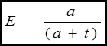

a = abertura entre as barras = 39,3 m
t = espessura das barras = 6,35 mm

E = 0,861 = 86%

Admitindo-se que para vazão máxima à velocidade através da grade seja igual a 0,60 m/s, a área útil necessária para o escoamento será:

A_{u}= 0,0171986m²
S = 0,0200 m²

Considerando-se h = 0,091 m, a largura necessária para o canal será:
b = 0,22 m
Adotaremos b = 0,30 m
Velocidade no canal e através da grade, para as vazões média e máxima de final de plano:
Quadro 21 – Velocidade no canal
Velocidade na grade:
Quadro 22 - Velocidade no canal
A perda de carga na grade limpa será:
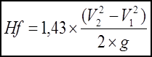
V2= velocidade para vazão máxima = 0,438 m/s
V1= velocidade a montante da grade = 0,377m/s (VxE)
hf = 0,036 m

Na grade 50% suja: V2 = 2 x Vmáx = 0,88 m/s
hf = 0,045 m
A quantidade de material retido para o espaçamento de 39,3 mm é de 0,009 l/m³.
r = 4,71 l/dia = 0,005 m³/dia

Gradeamento Fino

A grade prevista deverá apresentar espessura de barras de 6,35 mm e espaçamento entre as barras de 20,5 mm.

a = abertura entre as barras = 20,05 mm

t = espessura das barras = 6,35 mm.

E = 0,759 = 76%

Admitindo-se que para vazão máxima à velocidade através da grade seja igual a 0,60 m/s, a área útil necessária para o escoamento será:

A_{u} = 0,0171986 m²
S = 0,0226 m²

Considerando-se
h = 0,082 m, a largura necessária para o canal será:
b = 0,28 m
Adotaremos b = 0,30 m para possibilitar limpeza e manutenção do sistema.
Velocidade no canal e através da grade, para as vazões média e máxima de final de plano:

Quadro 23 - Velocidade no canal
Velocidade na grade:
Quadro 24 - Velocidade no canal

A perda de carga na grade limpa é dada pela equação:

V₂ = velocidade para vazão máxima = 0,553 m/s

V₁ = velocidade a montante da grade = 0,42 m/s (VxE)

h_{f} = 0,0094 m

Na grade 50% suja:

V₂ = 2 x V_{máx} = 1,11 m/s

h_{f} = 0,076 m

A quantidade de material retido estimado para a abertura de 2,05 cm é de 0,037 l/m³.

R = 18,59 l/dia = 0,01859 m³/dia
Caixa de Areia
Qmédia para 2035 = 5,78 l/s
Taxa de retenção = 0,02 m³.dia
V = 19,99 l/dia = 0,0200 m³/dia
Considerando a limpeza a cada 3 dias, o volume a ser removido = 0,0600 m³, equivalente a uma altura de camada de sedimentação de 0,094 m, com 1 canal em operação. A areia retida do desarenador deverá se encaminhada posteriormente ao aterro.
Foi adotada dimensão de 1,0x2,5 m para a caixa de areia.
A tabela abaixo demonstra o acúmulo de areia ao longo do tempo na caixa de areia, onde:
T – tempo, em dias;
L – largura da caixa, em metros;
C – comprimento da caixa, em metros;
V – volume acumulado, em metros cúbicos;
H – altura da areia acumulada, em metros.
Quadro 25 – Dimensões da Caixa de Areia
Lagoa Anaeróbia
Nas lagoas anaeróbias a estabilização ocorre sem o concurso do oxigênio dissolvido: são fenômenos de digestão ácida e fermentação mecânica que tomam parte no processo. Na verdade tudo se passa como num digestor anaeróbio ou numa fossa séptica.
A fermentação anaeróbia é um processo seqüencial:
a) Primeiramente microrganismos facultativos, bactérias acidogênicas, na ausência de oxigênio dissolvido, transformam compostos orgânicos complexos em substâncias e compostos mais simples, principalmente ácidos orgânicos. É a fase chamada de digestão ácida, de produção material celular e compostos intermediários mal cheirosos (gás sulfídrico, mercaptanas); o pH baixa para 6, até 5.
b) Em seguida as bactérias formadoras de metano (estritamente anaeróbias), bactérias metanogênicas, transformam os ácidos orgânicos formados na fase inicial em metano (CH₄) e dióxido de carbono (CO₂); é a fase chamada de “fermentação metânica ou alcalina”, quando o pH sobe para até 7,2 ou 7,5, os maus odores desaparecem, havendo formação de escuma, de cor cinzenta e aspecto feio. Na fermentação metânica a temperatura deve-se manter acima de 15°C.
A crosta de escuma já referida é formada por sólidos flutuantes e lodo que alcança a superfície, e apresenta outras vantagens, além de impedir a saída do gás sulfídrico para a atmosfera:
- se interpõe à penetração da luz solar na lagoa, impedindo assim o desenvolvimento de algas, que produziriam oxigênio na camada superior.
- protege a lagoa contra curto-circuitos, agitação provocada pelos ventos, e transferência de oxigênio da atmosfera, mantendo assim condições no fundo mais adequadas à metanização (completa ausência de oxigênio dissolvido e temperatura estável).
- ainda conserva e uniformiza a temperatura no meio líquido, impedindo sua alteração por súbita modificação no meio externo. A crosta superficial impede também o maior aquecimento da superfície líquida da lagoa durante o dia, e o rápido esfriamento durante a noite, o que ocasionaria mistura vertical no meio líquido.

Parâmetros para Dimensionamento
a) Temperatura
- T_{AR} = 15°C (mês mais frio)
- T_{AG}

b) Vazão
- Vazão média diária + 100% de infiltração = 5,78 l/s = 499,392m³/dia

c) Carga Afluente
- Carga Afluente (L) = 163,37 kg DBO₅/dia

d) Taxa de Aplicação (segundo Von Sperling)
para T_{AR} entre 10 e 20°C

e) Volume
V= L / Lv = 816,85 m³

f) Tempo de detenção
Td = V / Q = 1,63 dias

Verifica-se que este tempo de detenção resultou baixo. O ideal para lagoas anaeróbias é que estas possuam um tempo de detenção de 3 a 6 dias.
Calculando a lagoa para td = 3,5 dias:

g) Novo Volume para td = 3,5 dias
Novo volume: 1747,87m3

h) Taxa de Aplicação
Nova taxa/ m³ 93,47 g.DBO/m³.dia

i) Área: 3,00 m de profundidade
Nova área da seção média: 582,62 m²
Serão duas lagoas com 291,31 m² cada.

j) Área da Seção Superficial
Nova área da seção superficial: 488,76 m² cada lagoa.

k) Taxa de aplicação superficial
Nova taxa superficial segunda etapa: 1684,23 kg.DBO5/ha.dia
Serão estes os valores finais adotados
Estas lagoas serão executadas com controle de lâmina, para que seja possível manter os tempos de detenção equivalentes para todo o horizonte de projeto.

l) Cálculo da eficiência da lagoa
Para T_{AR} entre 10 e 25°C

m) Cálculo da DBO efluente
DBOef = (1 – E/100) x DBO af.
DBOef = 163,48 mg/l

n) Acúmulo de lodo na lagoa
Acum. = taxa x população atendida = 121 m³/ano

o) Dimensões
Adotaremos duas lagoas anaeróbias de 525 m² de superfície cada (15 m x 35 m) com 3 m de profundidade. As dimensões da seção média serão (10 m x 30 m) e o fundo das lagoas serão de( 6 m x 26 m).
Lagoa de secagem
A lagoa de secagem será utilizada para receber o lodo das lagoas anaeróbias com redução do volume para posterior tratamento e disposição final.
Uma das lagoas anaeróbias será retirada de operação para esgotamento do líquido e desaguamento na própria lagoa principalmente por evaporação por um período de até três meses em função das condições climáticas. Deste modo, o lodo fresco inicialmente com teor de umidade próximo a 98% deverá ter a umidade reduzida para próximo de 90%.
O volume do lodo que a lagoa de secagem receberá será o lodo produzido anualmente e acumulado em uma lagoa anaeróbia até que se atinja aproximadamente 20% do seu volume, ou seja: ao adotarmos duas lagoas anaeróbias de 13,49m x 26,97m x 3m x 2 = 2182,62m³
Tem-se 2182,62m³ x 0,2= 436,52m³
O quadro 12 mostra os volumes de lodo produzidos anualmente e os volumes de lodo acumulados.
Quadro 26 - Volume de lodo
De acordo com quadro 12 deve-se fazer a retirada de lodo das lagoas anaeróbias nos anos 2021, 2026, 2030 e 2033.
De acordo com Pacheco Jordão em tratamento de Esgotos Domésticos – Capítulo 16- Remoção de Umidade do Lodo:
V1/V2= 100 – H2/100 –H1
V1= volume do lodo com umidade H1
V2= volume do lodo com umidade H2
Ao considerarmos para São José das Palmeiras:
- V1= 436,52m³ (lodo produzido);
- H1= 98% (umidade do lodo fresco produzido);
- H2= 90% redução de umidade dentro da lagoa anaeróbia;
- V2= 87,3m³ volume do lodo com 90% de umidade;
Como as duas lagoas anaeróbias não serão esgotadas de uma só vez, o volume de lodo a ser removido em uma lagoa anaeróbia será de 43,65m³. Este volume transportado para a lagoa de secagem e considerando 0,5 m de camada de lodo a área superficial da lagoa de secagem deverá ser de 87,3m².
Adotaremos uma lagoa de secagem de 5,4m x 16,2m x 1,0m de profundidade.
Lagoa Facultativa
Estas lagoas não são nem totalmente aeróbia e nem totalmente anaeróbia. Geralmente tem profundidade variando entre 1,20 m a 2,00 m e favorecem o crescimento dos microorganismos aeróbios, anaeróbios e facultativos. Tais lagoas são predominantemente aeróbias durante a luz do dia, como também algumas horas da noite. Em poucas remanescentes horas, a superfícies da lagoa pode torna-se anaeróbias. Depósitos benticos são geralmente anaeróbios além dos primeiros poucos milímetros na interface sólidos-água. Muitas das lagoas de estabilização do mundo são do tipo facultativa, com variação de grau de aerobicidade e anaerobicidade.
Lagoas que recebem o esgoto não tratado são chamadas de lagoas primárias. Aquelas que recebem o esgoto com tratamento primário ou biológico ou algum tipo de tratamento são chamadas lagoa de estabilização secundária.
Algumas vantagens das lagoas de estabilização:
- alcançam qualquer grau de purificação, com investimento baixo, custo de manutenção baixo e executado por pessoal não especializado;
- remoção de organismos patogênicos maior do que os demais processos de tratamento de águas residuárias. Cistos e ovos de parasitas intestinais presentes em efluentes de ETE´s convencionais não são encontrados em efluentes de lagoas de maturação;
- suportam bem choques de sobrecargas hidráulicas e orgânicas;
- tratam uma grande variedade de águas residuárias industriais e agrícolas;
- devido ao alto pH os metais pesados tóxicos se precipitam na camada de lodo;
- nas lagoas devido a variação do nível das mesmas é possível variar o tempo de detenção e, por conseguinte o grau de tratamento;
- a venda do terreno da lagoa no final da sua vida útil, quando a mesma estiver próxima a habitações é uma alternativa para retorno de parte do capital investido na mesma;
- a produção de algas associado à criação de peixes pode trazer bons resultados econômicos ao sistema.
Desvantagens das lagoas de estabilização:
- formação de algas, que serão lançadas no corpo receptor ocasionando uma demanda de oxigênio no corpo receptor;
- possibilidade de maus odores devido ao lançamento de alguma carga industrial concentrada tóxica, lançada na rede;
- formação de escuma, que ocasiona a proliferação de insetos, e também dão um mau aspecto na Estação;
- há necessidade de grandes áreas comparadas com outros processos de tratamento.
Devido a inúmeros critérios de dimensionamento encontrado na literatura para lagoas facultativas, foram escolhidos três destes critérios e utilizados os seguintes parâmetros:
- temperatura do líquido no período frio: 15°C;
- temperatura do líquido no período quente: 28°C;
- profundidade da lagoa: 2,00 m
- talude: 1:2,0 m.

Parâmetros para Dimensionamento
a) Temperatura
- TAR = 15ºC (mês mais frio)
- TAG

b) Carga Afluente (L)
L = 81,69 kg DBO /dia

c) Vazões
Q = 499,39 m³/dia

d) Taxa de Aplicação Superficial
- regiões com inverno e insolação moderados (Von Sperling)
LS=120 a 240 kg.DBO/ha.dia

- Segundo Mara

- Segundo Barea (revista SANARE v24, pg 58)

- Segundo Yánez
Ls = 357 x 1,085^(Tag-20)
Ls 357 x 1,085^(20,8-20)
Ls = 381,08 kg.DBO5 / ha.dia

-Segundo McGarry & Pescod modificado por Mara
Ls = 20 Tar-120
Ls = 20 x 15 – 120
Ls = 180 kg DBO5 / ha.dia

- Conclusão
Segundo Von Sperling comentando sobre o critério utilizado por Mara, a taxa admissível para a realidade brasileira é de 350 kg.DOB5/ha.dia.
Verifica-se que dos valores apresentados anteriormente, apenas o cálculo segundo Yanez apresentou-se alto, sendo dessa forma desconsiderado.
Será utilizada a média das taxas verificadas (Mara, Barea e McGarry & Pescod), ou seja, 180 kg.DOB5/ha.dia.

e) Cálculo da área da superfície
A = L / Ls = 0,4538 ha =4538 m²

f) Cálculo da área da seção média
A = 3615,7 m²

g) Profundidade
Será adotada a profundidade de 2,0 metros para a lagoa.

h) Volume
V = A x h = 7231,4 m³

i) Tempo de Detenção
td = V / Q = 14,48 dias
Recomenda-se tempo de detenção de 15 a 45 dias para lagoas primárias, o tempo de detenção não foi alcançado por esse motivo terá que ser calculado um novo volume pra o tempo de detenção de 15 dias.

j) Novo volume para td= 15 dias.
V=15x499,39= 7490,85m³

k) Nova área média para td=15 dias
A= 3745,42 m²

l) Nova área superficial para td=15dias
A= 4611,62 m²

j) Coeficiente para remoção de DBO (k)
Para lagoas secundárias de mistura completa a 20°C
K = 0,25 a 0,32 d-1
Será adotado K = 0,29 d-1 independente do regime hidráulico.
Correção para TAG = 20,8°C

k) Dimensões
Foi utilizada a proporção 1:10 devido a configuração do terreno da ETE. Adotaremos uma lagoa facultativa de 4752 m² de superfície cada (24 m x 198 m) com 2 m de profundidade. As dimensões de fundo das lagoas serão de 26 m x 190 m.

l) Estimativa de DBO efluente
DBO efluente = So / (1 + K*t) = 29,72 mg/l

m) Estimativa de DBO solúvel
DBO solúvel = 28,00 mg/l

n) Estimativa de DBO total efluente
DBO = DBO efluente + DBO solúvel = 28,00 + 29,72 = 56,79 mg/l

o) Eficiência do sistema (Lagoa Anaeróbia + Lagoa Facultativa)
E = (So – DBO5) / So x 100
E = 90,91%
Emissário
a) Extensão: 204,00 m
b) Vazão: 9,59 l/s
c) Diâmetro Nominal: 200,00 mm
d) Material: PVC – DN 200
Resumo
Todas as unidades serão implantadas em Primeira Etapa
Lagoa Anaeróbia (525 m²): Duas unidades com 292 m² de área de seção média e com as dimensões de fundo de 6 m x 26 m, profundidade 3,00 m.
Lagoa Facultativa (4752 m2): Uma unidade com 3746 m² de área de seção média e com as dimensões de fundo de 26 m x 190 m, profundidade 2,00 m.

Monitoramento
Deverá ser realizada semanalmente a retirada dos resíduos da caixa de areia, os quais são provenientes do desarenador. Deve-se fazer a retirada de lodo da lagoa anaeróbia 1 no ano de 2.020, da lagoa anaeróbia 2 em 2.021 e repetir esse processo nos anos de 2.025-2.026, 2.030-2.031 e 2.034-2.035.
O problema mais comum que poderá ocorrer na operação da ETE será a danificação da geomembrana em PEAD, o qual poderá ser solucionado pela substituição da mesma.
Deverão ser realizadas análises laboratoriais mensalmente no efluente e no lodo gerado, de modo a averiguar a eficiência do tratamento, a qualidade do lodo gerado e garantir o monitoramento adequado da operação da ETE. As análises laboratoriais serão realizadas por terceiros em laboratórios que possuam Certificado de Cadastramento de Laboratório de Ensaios Ambientais (CCL), conforme Resolução CEMA 95/2014 e Portaria IAP 265/2014.

Características dos Efluentes Finais
O efluente final, após o tratamento na ETE, terá os seus parâmetros conforme Quadro 23.

Quadro 27 - Características do esgoto efluente à lagoa facultativa
Parâmetros | 2015 | 2025 | 2035
População Atendida (Hab.) | 1.612 | 2.328 | 3.025
Vazão doméstica (l/s) | 1,87 | 2,69 | 3,50
Infiltração (l/s) | 0,83 | 1,19 | 1,55
vazão sanitária média (l/s) | 2,69 | 3,89 | 5,05
Vazão sanitária média (m³/dia) | 9,69 | 14,00 | 18,19
vazão sanitária máxima diária (l/s) | 3,68 | 5,32 | 6,91
Vazão sanitária máxima diária (m³/dia) | 13,25 | 19,14 | 24,87
Concentração de DBO (mg/l) | 30,7 | 30,7 | 30,73
Carga de DBO (kg/dia) | 7,15 | 10,32 | 13,41
Concentração de DQO (mg/l) | 61,5 | 61,5 | 61,5
Carga de DQO (kg/dia) | 14,29 | 20,64 | 26,83

RESÍDUOS SÓLIDOS

Tratamento Adotado
O tratamento adotado foi a destinação dos resíduos sólidos ao aterro sanitário municipal. Essa alternativa foi escolhida devido à indisponibilidade de alternativas na região em questão.

III - CRONOGRAMA E ESTIMATIVA DE CUSTO

ESPECIFICAÇÃO DE EQUIPAMENTOS
Projeto em fase de elaboração.

ESTIMATIVA DE CUSTOS
O orçamento estimado encontra-se a seguir.

Planilha Orçamento Sistema LAGOA ANAERÓBIA+LAGOA FACULTATIVA
Quadro 28 - Orçamento
 | QUANTIDADE | UNIDADE | UNITÁRIO (R$) | TOTAL (R$)
LAGOA ANAERÓBIA -VALOR TOTAL |  |  |  | R$ 247.732,03
LAGOA ANAERÓBIA - Serviços |  |  |  | R$ 245.831,85
LAGOA ANAERÓBIA - Materiais |  |  |  | R$ 1.900,19
LAGOA FACULTATIVA 1 - VALOR TOTAL |  |  |  | R$ 804.339,23
LAGOA FACULTATIVA 1 - Serviços |  |  |  | R$ 787.484,02
LAGOA FACULTATIVA 1 - Materiais |  |  |  | R$ 16.855,21
LAGOA DE SECAGEM - TOTAL |  |  |  | R$ 9.644,27
LAGOA DE SECAGEM - Serviços |  |  |  | R$ 9.419,54
LAGOA DE SECAGEM - Materiais |  |  |  | R$ 224,72
DESAPROPRIAÇÃO DE TERRAS | 20.204,76 | m² | R$ 5,00 | R$ 101.023,80
TOTAL GERAL DA OBRA |  |  |  | R$ 1.162.739,33

CRONOGRAMA DE IMPLANTAÇÃO DO SISTEMA DE TRATAMANTO

Quadro 29 - Cronograma de implantação do sistema de tratamento
 | 1º Mês | 2°Mês | 3º Mês | 4ºMês | 5º Mês | 6º Mês | 7° Mês | 8º Mês | 9° Mês | 10º Mês | 11º Mês | 12° Mês
Terraplenagem | X | X | X | X
Concretagem |  |  |  |  | X | X
Implantação Sistema Hidráulico |  |  |  |  |  |  | X | X | X
Interligações |  |  |  |  |  |  |  |  | X | X | X
Instalação Geomembrana |  |  |  |  |  |  |  |  |  | X | X | X
Treinamento de funcionários |  |  |  |  |  |  |  |  |  |  | X | X

IV - IMPACTOS AMBIENTAIS E MEDIDAS DE MITIGAÇÃO

ANÁLISE PRÉVIA DOS IMPACTOS AMBIENTAIS

Fase de implantação

Intensificação dos processos erosivos do solo
Poderão ocorrer processos erosivos no solo decorrentes da limpeza da obra, terraplanagem, implantação do sistema de drenagem, retirada de vegetação, corte e aterro, liberando partículas de solo que serão carreadas pelas águas de chuva, até o corpo d'água, podendo causar o aumento na turbidez e a diminuição da transparência dos rios na área de influência do projeto.
Esses processos caracterizam um impacto negativo, temporário de duração indefinida, função das medidas corretivas que devem ser tomadas durante os processos executivos e operacionais, reversível e de importância função da necessidade de uso de tal recurso.
Normalmente o impacto ocorre durante a execução da obra, sendo revertido quando da finalização.

Desapropriação
(X) sim ( ) não
A prefeitura de São José das Palmeiras buscará, sempre, soluções para aquisição de áreas (lotes) de fácil negociação. Nesses casos, o proprietário da área afetada receberá indenização cabível. Se houver dificuldades, a área será desapropriada através de negociação judicial, uma vez que o interesse público deve prevalecer sobre interesses particulares.

Realocação de população
( ) sim, justificar (X) não

Interferências com sistema de infraestrutura
Pavimentação: passeio (X) sim ( ) não
Arruamento (X) sim ( ) não
O perímetro urbano da cidade de São José das Palmeiras apresenta quarteirões retangulares e ruas com pavimentos: asfáltico, pedras irregulares e saibro.
Durante a execução das obras lineares (rede coletora), a demolição de passeios e do pavimento viário fará com que o trânsito de veículos e pedestres seja desviado alternativamente. Outros impactos gerados em consequência, dizem respeito ao ruído (produzidos pelos equipamentos de escavação) e a suspensão de partículas sólidas na atmosfera (poeira). Todos os impactos são caracterizados como de curta duração.
No caso de implantação de Estação de Tratamento de Esgoto (ETE), por se localizar, geralmente, em locais mais afastados, a sua implantação não afetará os sistemas de infraestruturas existentes.
Galerias de Águas Pluviais (X) sim ( ) não
Poderão ocorrer interferências com o sistema de drenagem de águas pluviais, rompimento de galerias e dos dispositivos que as integram, tais como: boca de lobo, poços de visita, etc.
Tubulações subterrâneas (elétrico/telefônico): ( ) sim (X) não
Poderão ocorrer interferências sobre as tubulações subterrâneas de rede de água, telefonia, fibra ótica, etc, gerando um impacto temporário e pouco significativo.

Retirada da cobertura vegetal existente
Relocação ou retirada da cobertura vegetal
(X) sim, ( ) não
A retirada da vegetação se delimitará a área de implantação do empreendimento. A escolha da área de implantação da(s) EEE(s) e ETE, acesso, e trajeto (quando se tratar de coletor), serão feitas de forma a intervir o mínimo possível na mata, ou vegetação existente, principalmente nas árvores de grande porte.
Durante a fase de implantação de rede coletora, coletores, interceptores e emissários, poderão ocorrer danos na vegetação existente, resultantes da movimentação de equipamentos de escavação e terraplanagem ou mesmo de transporte de material.
A retirada de pequena parcela da vegetação existente em alguns trechos deixará exposta uma parcela de solo das áreas aos agentes intempéricos, que ocasionarão localmente, durante a fase de implantação do empreendimento, uma aceleração dos processos erosivos.
Nos locais previstos para a implantação das unidades construtivas do empreendimento, será feita avaliação das espécies nativas existentes, sendo que, após a conclusão da obra haverá plantio de árvores para cada espécie cortada, de acordo com os parâmetros exigidos pelo Instituto Ambiental do Paraná – IAP. Para São José das Palmeiras, propõe-se a recomposição com o plantio de espécies nativas tais como as nativas que caracterizam a região de Floresta Estacional Semidecidual Submontanha.
De um modo geral os impactos gerados pelas obras sobre o meio ambiente variam de medianos a positivos, se comparados com aqueles gerados pela ausência de um Sistema de Esgotamento Sanitário em operação e o consequente lançamento no meio ambiente de detritos sem qualquer tratamento. Deve-se considerar que os impactos gerados pela construção do empreendimento sobre o meio ambiente local são temporários e reversíveis através da adoção de medidas mitigadoras.
O plantio de mudas de espécies nativas para formação de cinturão verde no entorno da Estação de Tratamento e Elevatórias, possibilitará a redução de impactos visuais. O aproveitamento de espécies existentes servirá como elemento de urbanização e de caracterização visual nas áreas do empreendimento.

Modificação das condições atmosféricas locais
Na implantação da rede coletora, coletores, interceptores, elevatórias e estações de tratamento, poderá ocorrer o incremento de gases, oriundos dos equipamentos, para a atmosfera local. Isto pode ocasionar, por um breve espaço de tempo, uma diminuição na qualidade do ar local.
Essas modificações caracterizam um impacto negativo, de duração indefinida, função das medidas corretivas que devem ser tomadas durante os processos executivos e operacionais. Normalmente, o impacto desaparecerá totalmente ao final das obras, assumindo assim, uma pequena importância.

Alteração na Qualidade das Águas
Com a implantação das obras, ocorrerá a intensificação dos movimentos de terra e o incremento da erodibilidade, causando um aumento temporário na turbidez e diminuição da transparência dos rios na área de influência do projeto.
Esta alteração caracteriza um impacto negativo, temporário, de curta duração, de pequena importância e reversível através de medidas mitigadoras e compensatórias.

Fase de operação

Impactos dos processos erosivos
Durante a operação das ETE' s, podem ocorrer processos erosivos especialmente no ponto de lançamento de efluente no corpo receptor. Devem ser adotadas medidas mitigadoras, conforme descrito no item Previsão de Medidas Mitigadoras.

Impactos sobre as condições de saúde pública
Com a implantação do sistema haverá melhorias na qualidade de vida da população atendida na região, uma vez que o tratamento de esgoto representa um efetivo modo de controle e eliminação de agentes transmissores de doenças de veiculação hídrica.
Trata-se de um impacto altamente positivo, de grande importância e com um longo tempo de permanência.

Impactos no comportamento hidráulico do(s) corpo(s) d'água afetados
O lançamento de efluentes no corpo receptor em condições diferentes daquelas que estão recomendadas pela Resolução CONAMA n° 357/05 deverá ser evitado, visando a manutenção das características hidráulicas do rio.

Impactos nas operações para manutenção da qualidade das águas
O sistema deverá ser monitorado para que atenda aos parâmetros exigidos pela legislação vigente. Este impacto positivo, oriundo de uma demanda operacional, faz com que, como forma de segurança, se avaliem constantemente as águas do corpo receptor.
Conclui-se que o monitoramento da qualidade das águas representa item de muita importância e longo tempo de permanência.

Impactos sobre a qualidade do ar
Durante a operação das ETE' s e Estações Elevatórias pode ocorrer liberação de gases que causam mau cheiro, por exemplo, no sistema de entrada, no desarenador e no reator anaeróbio.
Especialmente no caso de ETE' s, em relação à emanação de odores, uma fonte importante é o cascateamento do efluente, que caso venha ocorrer, desprenderá gases de odor desagradável.
Deverá ser previsto sistema de tratamento desses gases. Com a implantação desse sistema, haverá melhora na qualidade de vida e bem estar da população do entorno das unidades.

Riscos de acidentes nas instalações
Alguns acidentes podem ocorrer durante a operação do sistema, como: rompimento de tubulações, de taludes, e outros.
Em uma eventual parada de energia ou manutenção das elevatórias, deverá ser previsto tanque de acumulação ou geradores de energia, dependendo do porte das mesmas.
Para evitar que isto ocorra, as unidades deverão ser inspecionadas periodicamente.
Deverá ser executada manutenção preventiva.
Ressalta-se que o dimensionamento correto também evita acidentes nas instalações.

Riscos de acidentes de trabalho
Em algumas unidades dos SES's, podem ocorrer alguns acidentes de trabalho, como vazamentos de produtos químicos, incêndios e contaminação dos operadores com o efluente sanitário.
Para evitar e/ou minimizar estes riscos, devem ser seguidas as Instruções de Segurança da SANEPAR, conforme descrito no subitem correspondente inserido no item Previsão de Medidas Mitigadoras.

Alteração na qualidade das águas
O efluente, se não tratado e lançado conforme a legislação ambiental, pode provocar alterações nas propriedades físico-químicas e biológicas do corpo receptor.
Essa alteração caracteriza um impacto negativo, de grande importância, e parcialmente reversível.

PREVISÃO DE MEDIDAS MITIGADORAS

Redução das interferências e incômodos das obras à população;
A fim de reduzir os incômodos à população que habita e transita na área de influência direta do empreendimento, a empresa e/ou SANEPAR deverá efetivar um programa de comunicação para os habitantes, contemplando:
- Época das obras;
- Paralisação de trânsito;
- Períodos de trabalho;
- Duração das obras;
- Medidas de segurança.
Deverá também, manter acessos internos e externos umedecidos para que não haja dispersão excessiva de poeiras geradas pela movimentação de veículos.

Desapropriação
A prefeitura de São José das Palmeiras buscará, sempre, soluções para aquisição de áreas (lotes) de fácil negociação. Nesses casos, o proprietário da área afetada receberá indenização cabível. Se houver dificuldades, a área será desapropriada através de negociação judicial, uma vez que o interesse público deve prevalecer sobre interesses particulares.

Realocação da População
Na execução do projeto, sempre deverão ser estudadas alternativas que não envolvam realocação de populações. Caso necessário, deverão ser buscadas soluções conjuntas com a Prefeitura e demais órgãos competentes.

Prevenção de acidentes de trabalho
Para evitar acidentes durante a fase de implantação e operação, deverão ser atendidas as Normas de Segurança e Legislação pertinentes. A Legislação a ser aplicada é a Lei 6.514 de 22/12/77, Capítulo V – Normas Regulamentadoras (NR's), aprovadas pela portaria 3.214 de 08/06/78.
A SANEPAR, dentro da sua Política de Saúde e Segurança do Trabalho, desenvolveu uma cartilha com Instruções de Segurança da empresa, em que a CIPA (Comissão Interna de Prevenção de Acidentes) estabeleceu diretrizes que devem ser obedecidas. Foram selecionadas as pertinentes em relação ao objeto deste RAP:
- Utilização de equipamentos de proteção individual (EPI' s), individual de uso eventual, coletiva e uniformes;
- Segurança em escavações e fundações;
- Sinalização de obras em vias públicas e rodovias;
- Segurança em eletricidade;
- Segurança dos veículos, condutores e passageiros;
- Segurança em ETE´s;
- Execução de projetos/especificações/obras;
- Utilização de equipamentos de desobstrução de redes de esgoto.
Além disso, deverá ser prevista a capacitação e o treinamento dos colaboradores em relação a procedimentos que devem ser tomados em caso de acidentes, e medidas que devem ser adotadas para que estes não ocorram.

Manutenção, controle e contenção de processos erosivos
Todos os cortes e aterros necessários para locação das unidades deverão ser executados levando em conta o projeto de terraplanagem, que será elaborado durante o Projeto Executivo. Nos pés de aterro e cristas de corte deverão ser propostas canaletas de concreto. Para estabilização dos taludes deverá ser executado plantio de grama.
Após a implantação do empreendimento e com a implementação das medidas mantenedoras dos terraplenos, arruamentos e respectivas drenagens, os processos erosivos tendem a diminuir a sua potencialidade, reduzindo significativamente o carreamento de materiais em suspensão para o Rio São Francisco Falso.
Deve-se prever também a minimização do processo erosivo decorrente do lançamento do efluente no corpo receptor, através da utilização de estruturas como o dissipador de energia, ou outras alternativas semelhantes.

Manutenção das características hidrológicas do corpo receptor
Para que não se altere o comportamento hidrológico do corpo receptor, durante a fase de dimensionamento da unidade, deverá ser obedecida a legislação ambiental - Resolução CONAMA 357/05, que prevê no art. 34, § 4°, IV, que a unidade deverá ser calculada de forma que o lançamento com vazão máxima não ultrapasse 1,5 vezes a vazão média do período de atividade diária do agente poluidor.

Manutenção das características físico-químicas e biológicas do corpo receptor
Para que não haja alteração nas propriedades físico-químicas e biológicas do corpo receptor, o efluente deverá ser lançado no rio em conformidade com as exigências do Órgão Ambiental competente, descritas nas Licenças Ambientais concedidas pelo mesmo.

Cuidados na retirada da vegetação
Para a retirada da vegetação deverão ser observados os seguintes procedimentos:
- Delimitação das áreas a serem preservadas ou protegidas anteriormente às obras;
- Delimitação das áreas a serem retiradas anteriormente às obras e implantação da drenagem;
- Verificação dos processos de terraplanagem, escavação e implantação de acessos de forma a conter possíveis acidentes com a vegetação;
- Fornecimento constante de treinamento e informações aos operadores e operários quanto aos cuidados e procedimentos durante a retirada da vegetação e a proteção da vegetação remanescente, principalmente no assentamento das tubulações;
- Todas as árvores demarcadas para corte deverão ser derrubadas sempre na direção oposta à floresta, para evitar danos quando da sua queda sobre as demais plantas remanescentes;
- Manter as áreas de preservação, caso ocorram, sempre demarcadas em todas as fases da obra;
- Coibir a circulação de funcionários da obra pelo interior dos remanescentes vegetacionais (bosques e fundos de vale) para evitar a abertura de novas trilhas e danos à regeneração natural;
- Não utilizar os bosques e/ou floresta ciliar ou fundos de vale para depósito de materiais da obra ou como bota-fora;
- Coibir a retirada de qualquer produto do interior das áreas naturais, quer sejam frutos, flores, lenha, plantas ou madeiras. Para tanto se recomenda exercer atividades de informação, educação e fiscalização intensa sobre os funcionários da obra;
- Proibir a utilização dos bosques ou fundos de vale como banheiro. Para resolver este problema, a construtora deverá situar banheiros, preferencialmente modulares, em locais estratégicos da obra. Além disso, deverão ser realizados trabalhos de educação e fiscalização;
- Coibir a circulação de maquinários e veículos muito próxima às bordas dos bosques, para evitar compactação do solo (com posteriores dificuldades para o plantio de mudas) e danos aos sistemas radiais das árvores presentes; para isto deve-se delimitar previamente as faixas de implantação, os acessos e as áreas protegidas para estabelecer os limites de circulação de equipamentos;
- Monitorar a operação de maquinário durante a fase de implantação do empreendimento para que se utilize apenas a área prevista pelo projeto, evitando qualquer dano desnecessário à vegetação presente.
Esses procedimentos tratam-se de medidas preventivas que deverão ser adotadas durante a implantação, com médio grau de eficiência, grande importância, médio grau de permanência, sendo de responsabilidade do empreendedor.

Recomposição paisagística, inclusive nas áreas de empréstimos e "bota- fora"
Deverá ser implantada cortina vegetal, durante a execução das obras. As espécies a serem utilizadas deverão ser definidas em conjunto com o Órgão Ambiental, dando prioridade para as espécies de rápido crescimento e com grande volume de copa. Também deverão ser utilizadas espécies nativas, de rápido crescimento.
Além disso, nas áreas de “bota-fora”, deverá ser previsto o terrapleno e/ou a regularização desses locais, evitando o comprometimento e a desvalorização dos mesmos.

Controle da emanação de odores e propagação de gases
Além de servir como um componente na recomposição paisagística, a implantação da cortina vegetal, citada no item anterior, tem a finalidade de isolar a área e evitar a propagação dos gases e a emanação de odores na região. Estando a ETE em região estacional, a cortina verde será composta por três estratos, sendo o estrato superior de duas linhas. O estrato inferior será composto por mudas de jasmim-amarelo (Jasminum nudiflorum), o estrato médio por mudas de aroeira (Schinus terebinthifolius), e o estrato superior composto por duas linhas de mudas de eucalipto (Eucalyptus grandis).
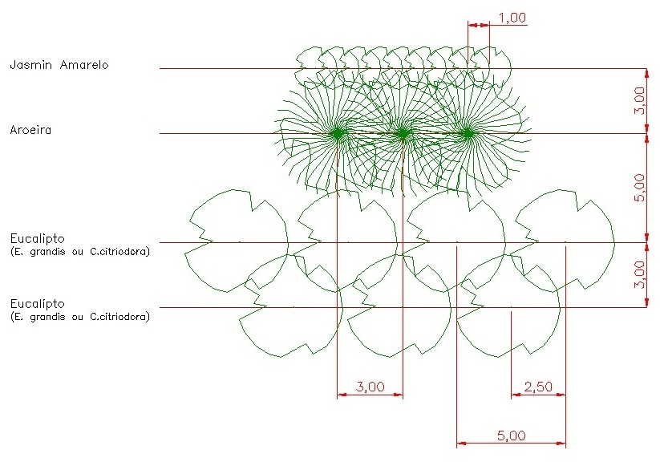
Figura 10 - Layout Cortina Verde
Na locação das ETE's, levar em consideração a direção predominante dos ventos, para evitar que os gases produzidos por essas sejam levados para áreas urbanizadas;
Para minimizar o efeito de emanação de odores provocado pelo cascateamento do efluente, deverão ser previstas submergências adequadas para as tubulações na disposição subaquática.
Tratam-se de medidas preventivas, que devem ser adotadas ainda na fase de implantação da unidade, de grande importância e alto grau de eficiência.

Controle dos impactos decorrentes do transporte, armazenamento e disposição final dos resíduos gerados no sistema
Os resíduos gerados no sistema são materiais retidos no pré-tratamento (resíduos de grade e do desarenador), o lodo gerado no tratamento secundário.
Os resíduos retidos nas grades do pré-tratamento deverão ser removidos diariamente, sendo os sólidos coletados e acondicionados em sacos plásticos ou depositados num recipiente móvel (caçamba), sendo posteriormente dispostos em aterro sanitário municipal ou regional, de acordo com convênio firmado entre prefeitura e Sanepar.
A areia e outras partículas de grandes densidades, resultantes do processo de desarenação, deverão ser removidas conforme a necessidade, sendo as mesmas depositadas em caçambas, e posteriormente enviadas para aterro sanitário.
O lodo passará por um processo de secagem em lagoa própria para tal processo. Será tratado com cal para utilização na agricultura. O transporte desse resíduo deverá ser efetuado por caminhões protegidos por lona.
Na impossibilidade da implantação dos procedimentos anteriores, o lodo deverá ser disposto em aterro sanitário.

PREVISÃO DE ACOMPANHAMENTO E MONITORAMENTO DOS IMPACTOS

Monitoramento da cobertura vegetal
Nos plantios efetuados nas áreas, deverão ser procedidos levantamentos para avaliação da sobrevivência e perdas. Após este levantamento deverão ser realizados os replantios, para garantir que todos os espaços previstos sejam cobertos com vegetação arbórea e arbustiva.

Monitoramento da qualidade do corpo receptor e do efluente
O monitoramento da qualidade do corpo receptor e do efluente deverá ser realizado conforme as condicionantes definidas na Licença de Operação (L.O.) do empreendimento.

Acompanhamento fotográfico da obra
Periodicamente deverá ser obtida documentação fotográfica de cada fase da obra, para esclarecimentos, se necessário.

Plano de educação ambiental
Deverá ser disponibilizada pela SANEPAR uma equipe de profissionais especializados em educação ambiental, os quais orientarão a população atendida pelo sistema a utilizá-lo de forma racional, evitando mau uso e aproveitando ao máximo os benefícios oferecidos pelo mesmo.

Acompanhamento da saúde do trabalhador
A mão de obra empregada para a operação do sistema deverá ser submetida a treinamento, fazer exames médicos periódicos e, em caso de ser acometida por doenças profissionais não previstas, deverá ser respaldada pelo plano de saúde da empresa.

Plano de monitoramento dos impactos gerados pelos resíduos
O monitoramento deverá ser realizado pela equipe de operação da SANEPAR, a qual diariamente realizará visitas à ETE e EEE’s para acompanhar os procedimentos.
Para garantir que os procedimentos sejam atendidos, deverá ser elaborado um boletim de acompanhamento onde serão anotados os seguintes itens:
- Se o lodo após secagem nos leitos está sendo armazenado em local adequado.
- Se a lavagem da areia e do material retido na grade está sendo feita com eficiência.
- Se a areia está sendo armazenada na caixa de areia separada do lodo.
- Se o transporte de lodo e da areia está sendo feito em veículo adequado e periodicamente.
- Quantidade de lodo gerado pelo sistema em um mês (ton/mês)
- Qual é o destino dado a este lodo (aterro, agricultura, ajardinamento...)
Após a verificação dos itens acima, serão elaborados relatórios com periodicidade de acordo com o porte da unidade para que as providências necessárias sejam tomadas.

V - ANEXOS
ANEXO I – Mapa Fitogeográfico do Estado do Paraná
ANEXO II – Documentação Fotográfica
ANEXO III – Concepção de Arranjo do Sistema
ANEXO IV – Localização Lançamento de Efluentes

ANEXO V – Mapa Bacia hidrográfica

ANEXO I – Mapa Fitogeográfico do Estado do Paraná

ANEXO II – Documentação Fotográfica
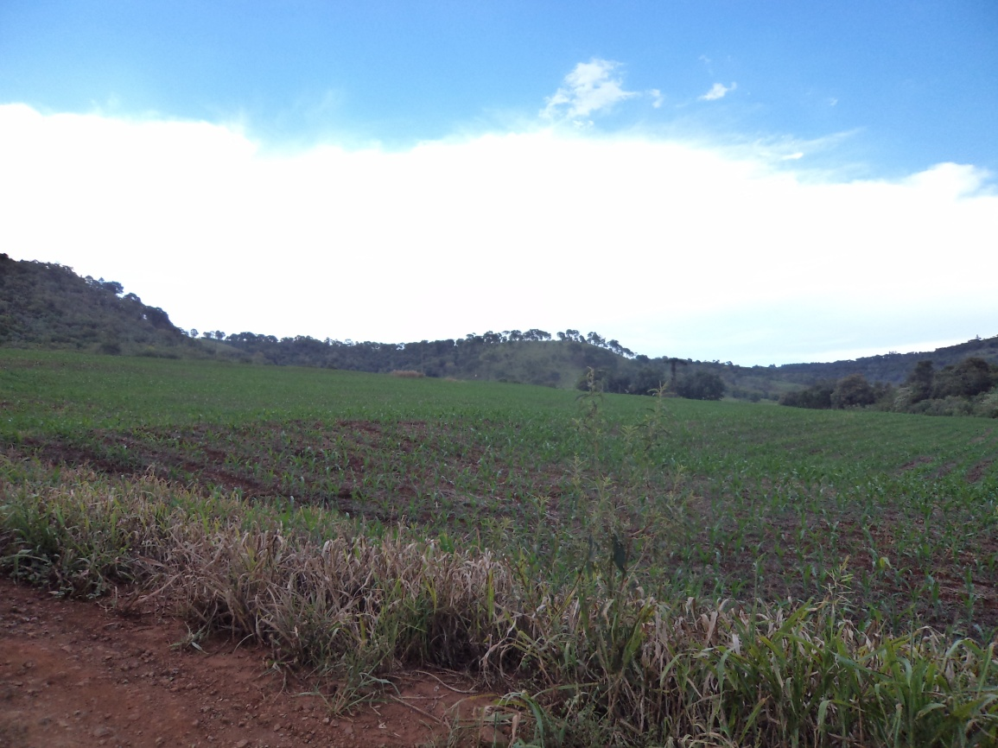
Figura 11 - Foto N° 1 área da ETE
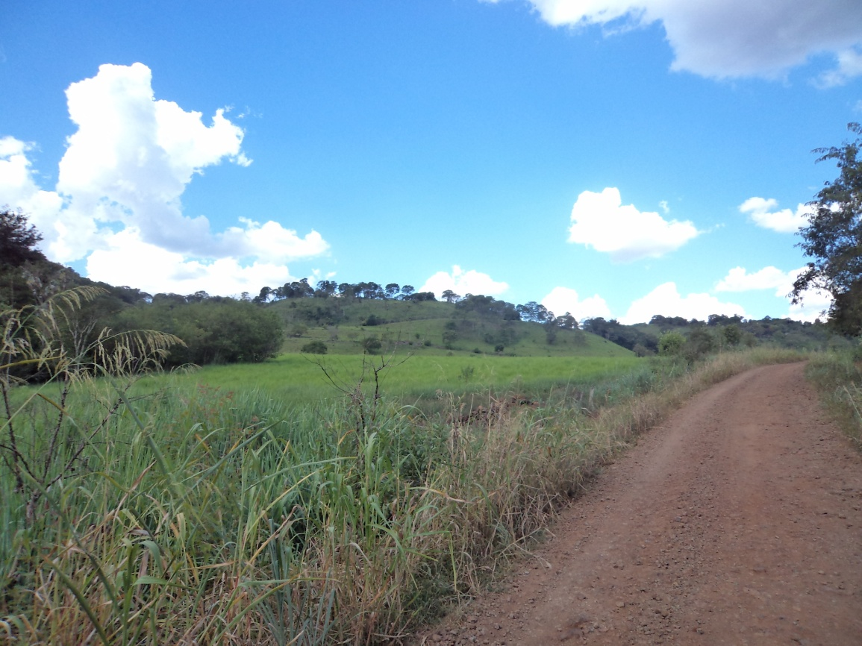
Figura 12 - Foto N°2 área da ETE

ANEXO III – Concepção de Arranjo do Sistema

ANEXO IV – Localização do Lançamento de Efluentes
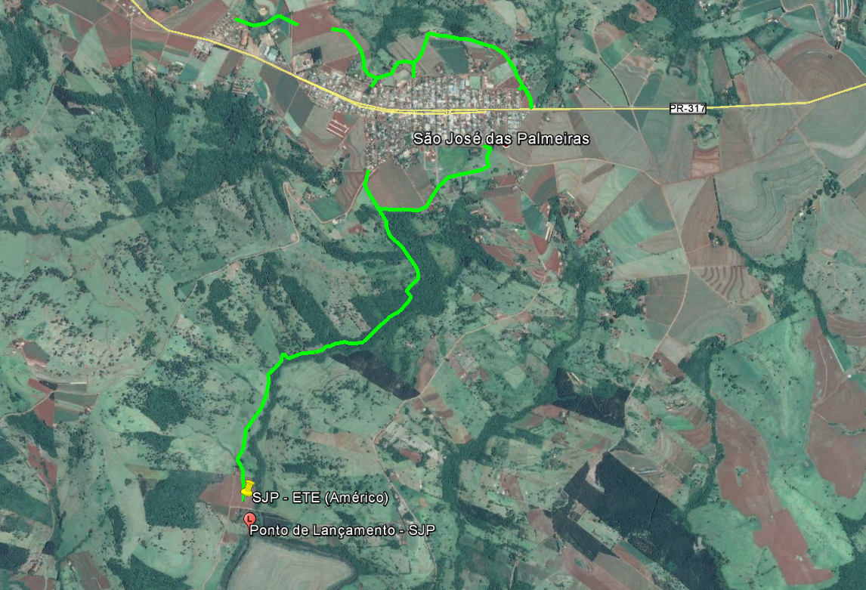
Figura 13 – Localização do ponto de lançamento de efluentes
Fonte: Google Earth

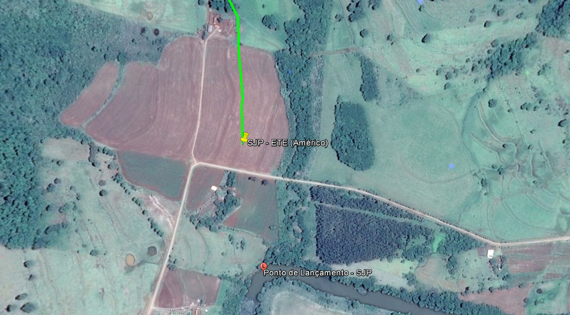
Figura 14 – Localização da ETE
Fonte: Google Earth

ANEXO V – Mapa Bacia hidrográfica
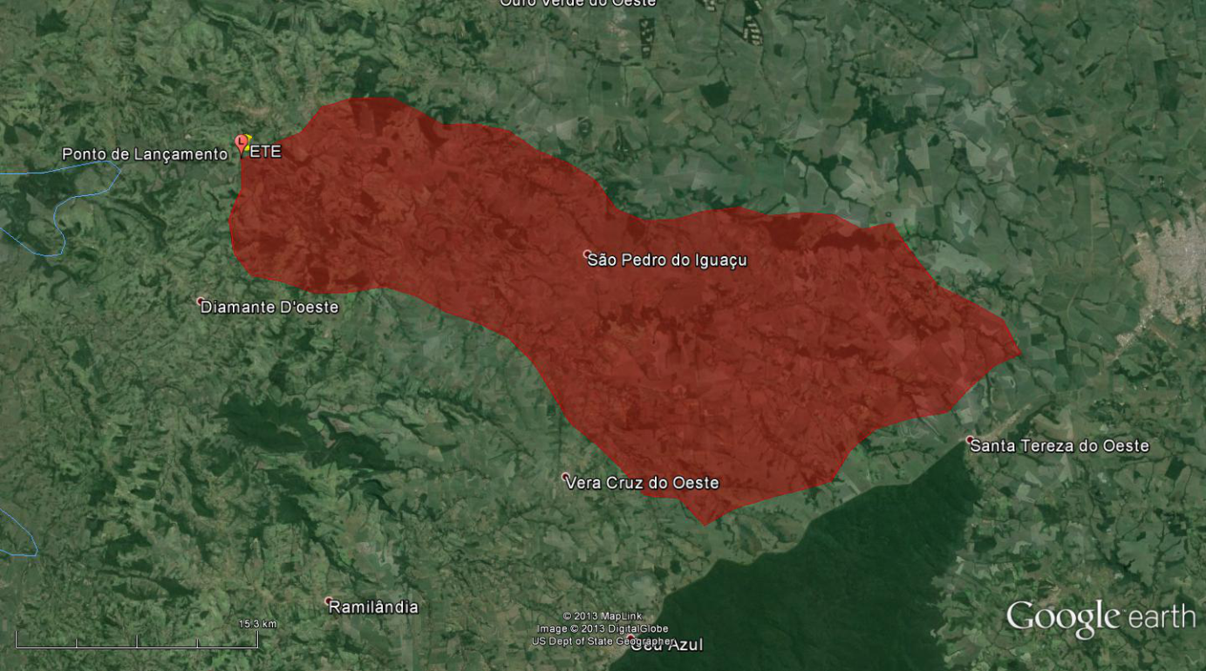
Figura 15 – Área da bacia de contribuição para lançamento do efluente

